学习笔记8-13

1，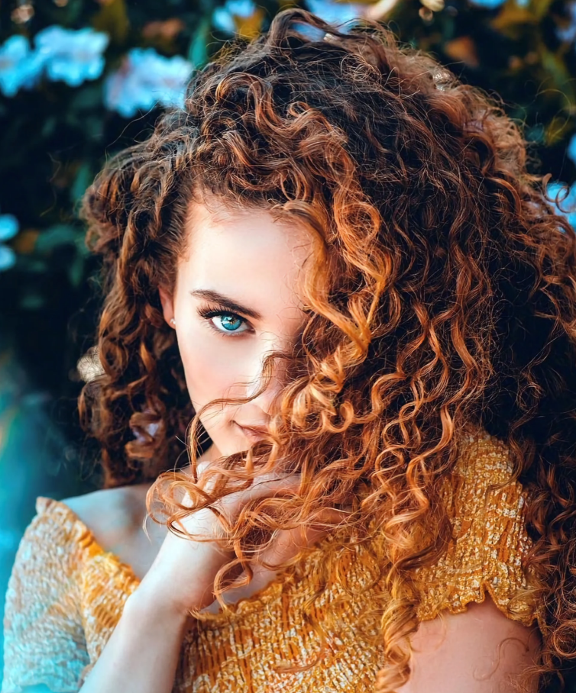我追随了这个博主两三年，第一次见他发这么正经的图。

不管什么领域，只要用心、勤奋，都是可以收获无数铁杆粉丝的，他是日更，每天都发，直接发下载链接，大年三十也发，从未间断，收费制。

你能感受到他的审美和专业。

拿张图给他，他就能说出这是谁，拍过什么……

这些东西他是在哪找的？

他在海外留学。

没有墙，想找很容易。

我还关注了另外一位博主，学艺术的，他每天会发一些欧美的绘画、雕塑，审美完全是国际级了，他发的东西我很少采用，因为我觉得太艺术了，超出了咱的审美，偶尔我采用那么一两张，也是雕塑系列，例如大卫。

这位博主也在欧洲留学。

粉丝特别多。

我还关注了一位博主，是在德国学医学的，但是，我觉得他大概率走歪了，经常会科普一些安眠药系列，这些安眠药属于违禁药，常用于夜店，有在夜店上班的小伙从他手里买过上千片，要么自用了，要么卖给客人了，你想，有多少姑娘遭殃吧？

大家若是好色，喜欢关注一些平台，就知道这类药应用的有多频繁。

现在还有一类饮料，是开封前就弄好的。

淘宝上的一些海外代购就有，例如雪碧、可乐……

那，作为女孩子，如何规避这些呢？

就一个原则。

不要轻易相信陌生人，要跟靠谱的人在一起，我没怎么去过夜店，有次去长沙，逛了逛，我发现很多姑娘原来是等着被钓的，她们不开台，等着男人开台喊她们，穿着当时很流行的一个概念，齐B小短裙。

也不难理解，为什么视频中的她们，多是纹身系列。

钓鱼的与被钓的，是一个大圈子的人。

是同一类人。

那，日常生活中，应该防什么？

若是不游走于这些夜场之类的，不需要刻意的防药，更要防的是酒，尤其是在山东，你只要被劝着喝了一杯，你放心，你肯定会烂醉如泥。

我们在家都怎么教育女人？

酒，只能跟好朋友喝。

我师姐的套路是最对的，跟所有人说自己滴酒不沾，理由是老公有家暴，不允许喝酒，自己也不会喝酒。

其实，她会喝酒，只跟小姐妹们喝。

这就是天才级的高手。

2，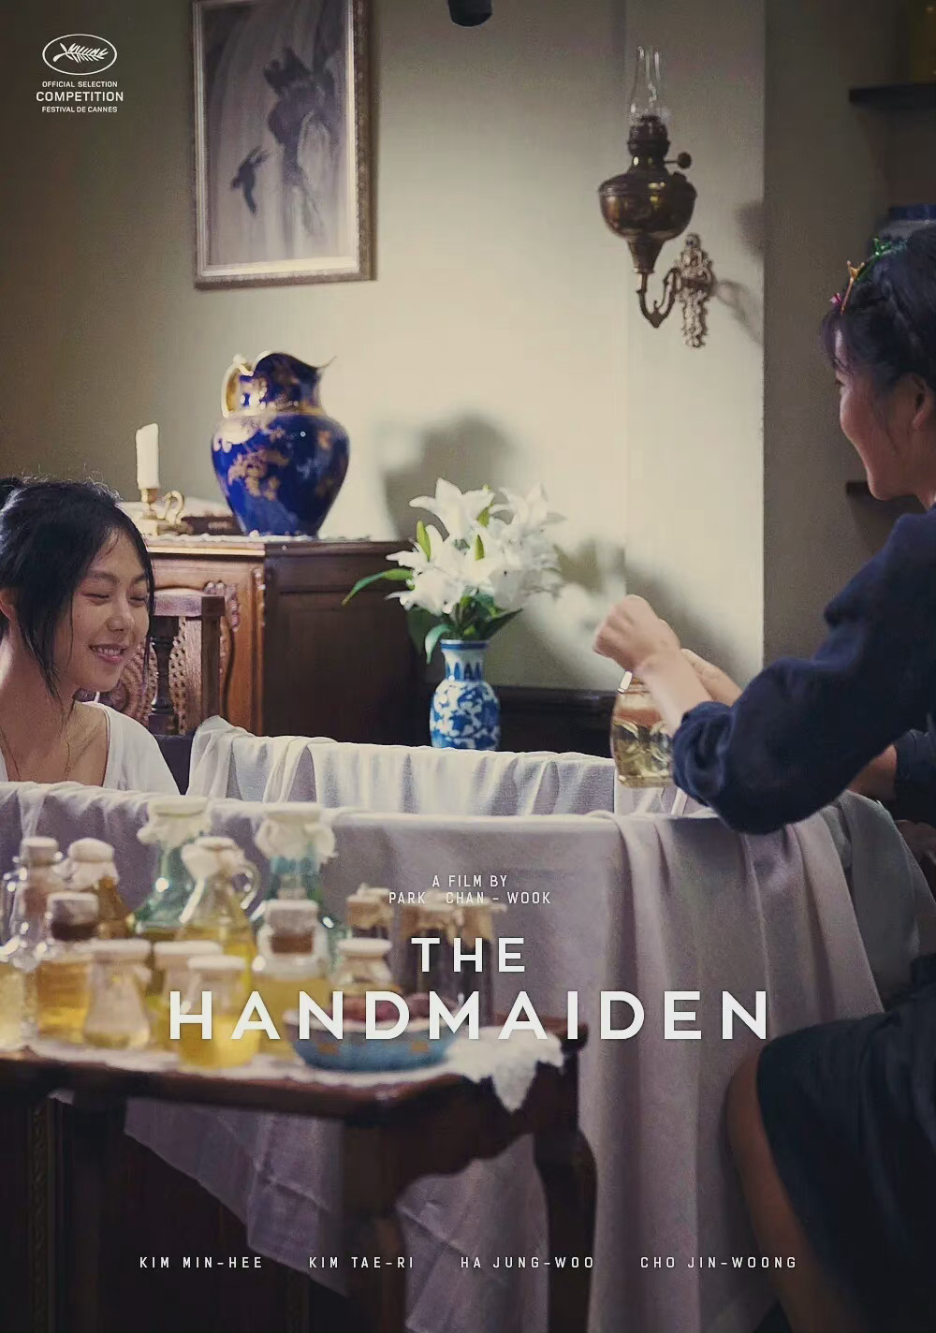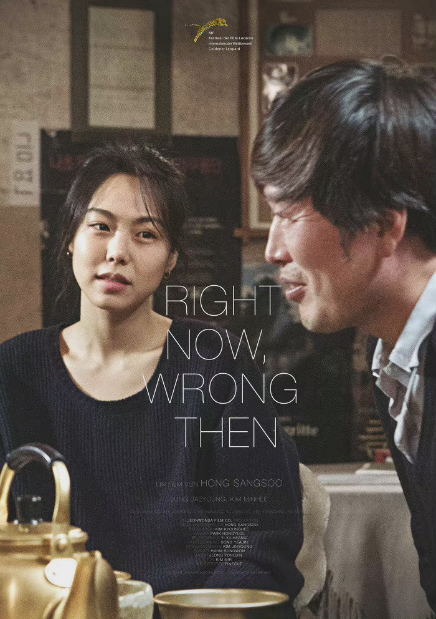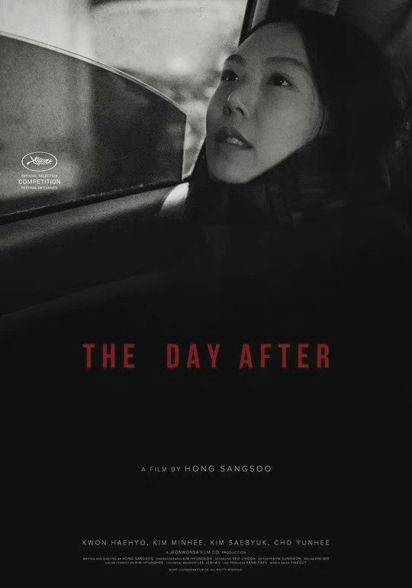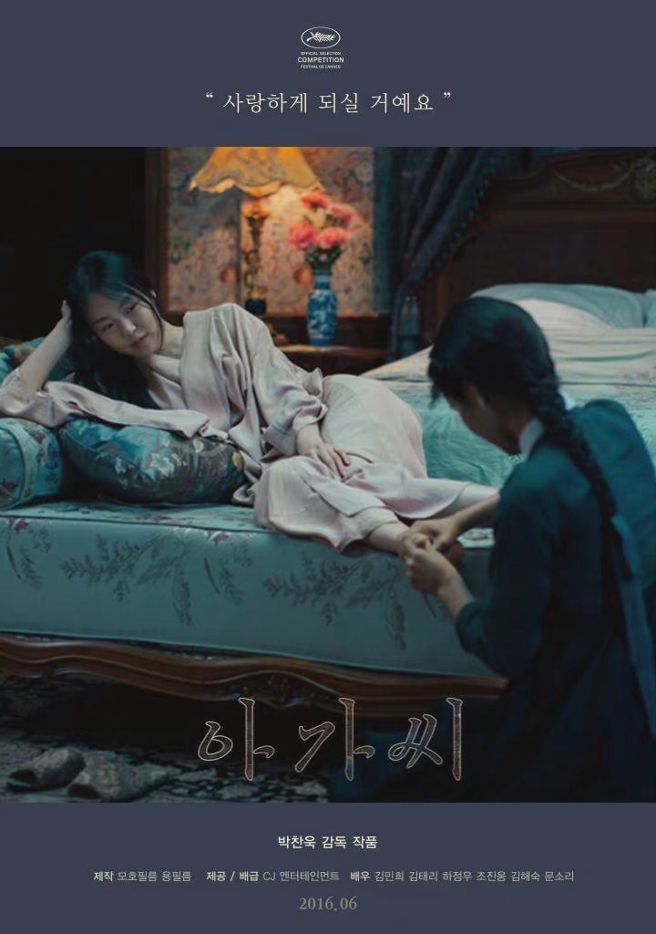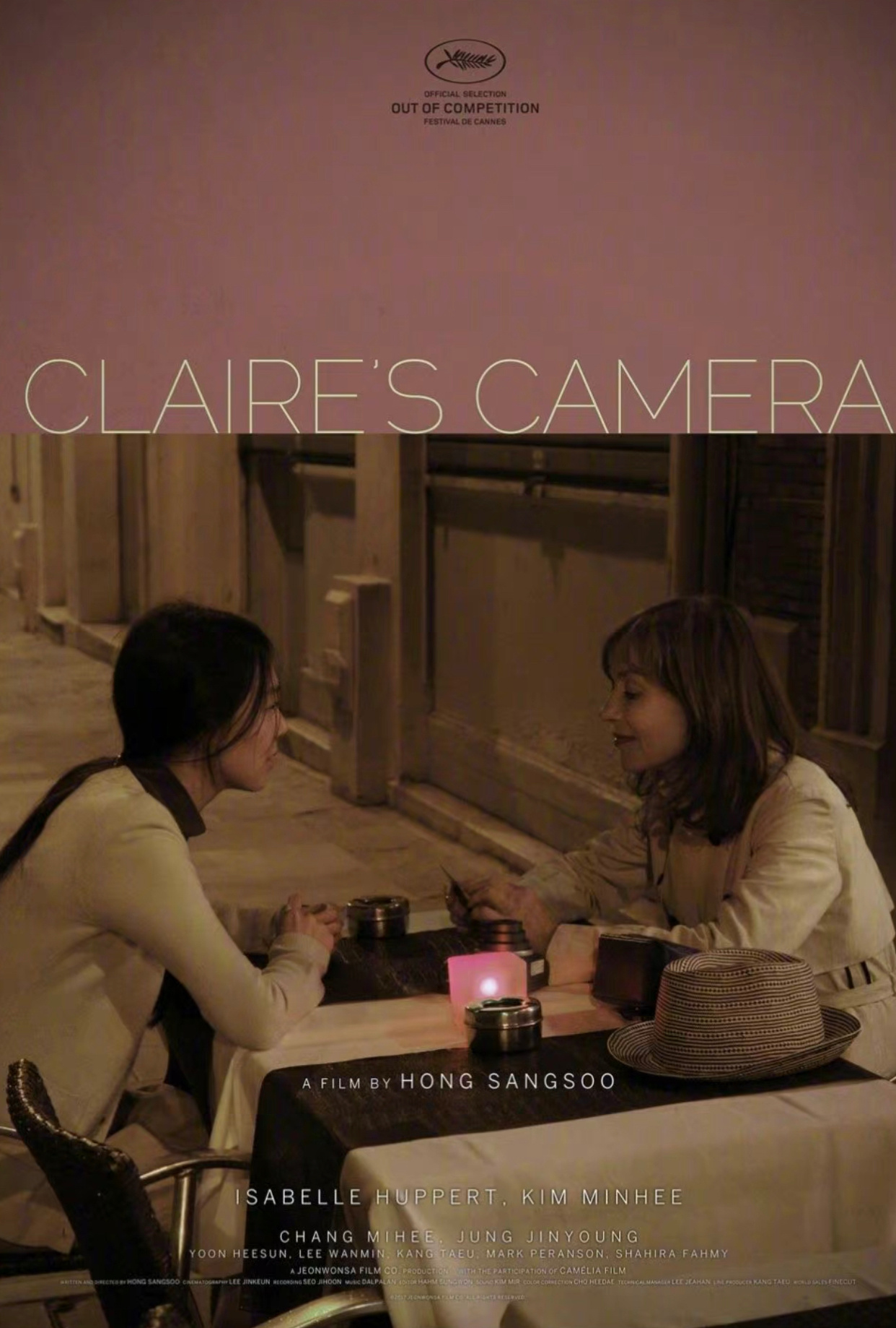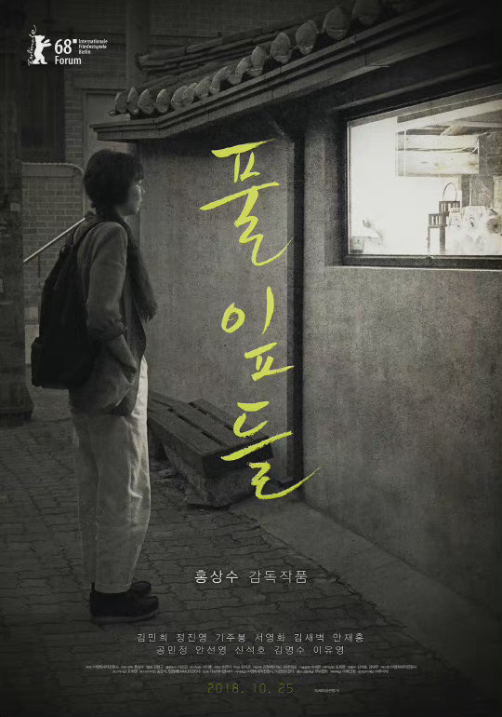电影海报中的金敏喜 ​​​若是有兴趣学设计，审美训练必不可少。

有个东西很值得研究。

那就是各类海报，级别越高的海报，其设计水平越高……3，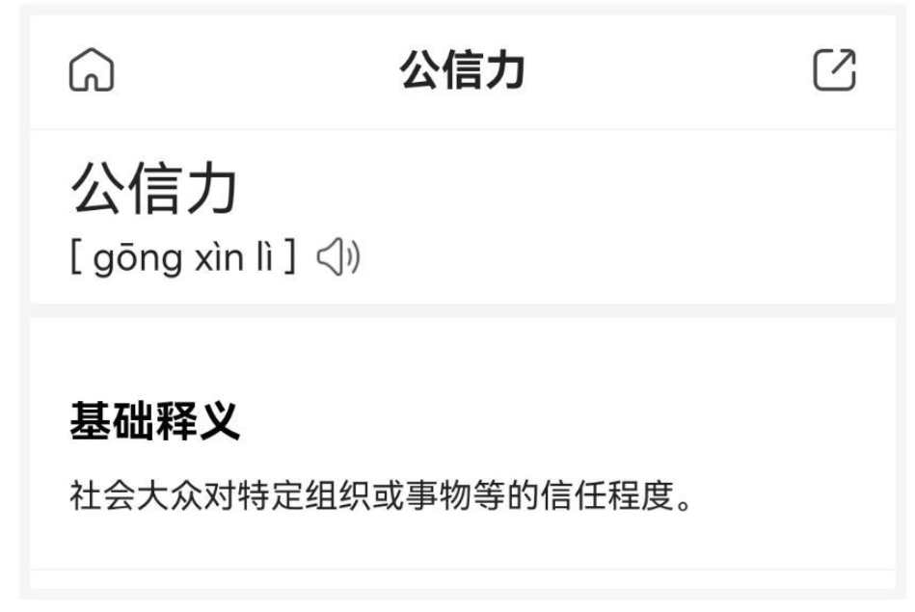这个词来自于亚里士多德，他认为分为三类，来源、诉求和逻辑。不过这不重要，现代社会学认为，公信力来自于两方面，新闻公信力和科学公信力。也就是说，当新闻和专家不可信，再谈什么公信力，是根本不可能的。学习笔记是提前10天准备的。

所以，此时我写的“新闻”对于大家而言，就是“旧闻”了。

关于佩洛西会不会访台？

我压根没关心过这个问题，只是后来胡锡进说要击落要伴发，我才关注了一下下，没想到，这次老百姓如此的兴奋，我开车带我爹回老家，我爹在车上给我讲了一路，临下车还跟我讲：真希望她这次来？

我问，为什么？

他说，这样，咱的战机就可以跟着一起进去了，顺便把台湾解放了。

这是我爹那一代人的心愿。

说实话，我爹大概率不知道佩洛西是谁，是干什么的，也不知道台湾在哪里，因为他连省都没出过，只是我很多年没见他这么兴奋了。

我去过台湾。

去之前，也有“解放”的心。

去了以后，我没有了。

我觉得，台湾人生活的很好，很安静，很富裕，我们既然如此的爱台湾，就应该尊重台湾老百姓的选择，台湾是怎么“收”回来的？

是吸引回来的。

不是打回来的。

倘若，我们是美国？

台湾，自然愿意投入我们的怀抱。

所以，台湾问题，只是一个时间问题，随着大陆经济的崛起，这一切都是必然。

我看到的，比我眼界高的人明白不？

更明白。

两点：

第一、台湾目前在一定程度上，的确是一个相对独立的区域，最简单的一点，独立的护照。

第二、一场战争会使我们回到20年前，想想2000年左右我们过的什么日子？

今天，最可怕的不是单纯的打仗。

而是全球孤立，尤其是经济封锁。

大家不跟你玩了，看俄罗斯就行了，我们学谁都行，就不该学俄罗斯，我推测，俄罗斯本国人大概率也如我们老百姓收复台湾的热情一般盼望收复乌克兰。

所以，不难理解很多怪现象。

相对我们高速发展而言，台湾目前回不回来，并不是最重要的。

我们强大了，自然就回来了。

相反，我们被全球孤立了，封锁了，我们即便得到了台湾，他们内心也是怨恨的，觉得我们把他们拖下了水。

这些，我能跟我爹讲不？

不能。

他不可能理解。

反而会骂我是逆子，是不是不爱国？

佩洛西一定会去台湾吗？

一定会。

原因是什么？

美国，怕过谁？

我们现在没有跟美国叫板的实力，相反，我们要把美国当老大哥，好好的学习，好好的合作，我们不跟班上学习最好的同学成为好朋友，我们难道要跟学渣当朋友？当年邓爷爷飞美国的途中说了这么一句：跟美国成为好朋友的都富裕了。

这次的“全民期待”为什么会落空？

胡锡进搞的。

他把自己当发言人了，又是击落又是伴飞，老百姓跟着狂躁，反向绑架了各发言人，又是备战又是拭目以待。

所以，胡锡进，大概率会被借汝人头一用。

原本就是一次谴责级的事件，被胡锡进给预热成了要武统……

晚上10点时，我一刷朋友圈，都很兴奋，群里也很兴奋，我跟大家说，早点休息吧，什么故事都不会发生的。

有朋友就很好奇，若是真的没有故事，难道那么多发言人的话，是胡说？

我说，这是内宣问题。

调起高了。

真正的狠话，不需要这么讲，一句话可以做概括：威不足则多怒。

你看，父母对着孩子嗷嗷的。

都是一个原因，孩子不怕父母。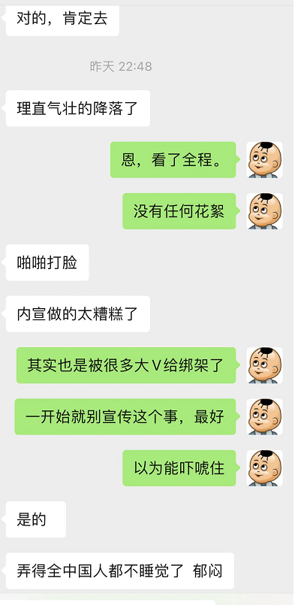4，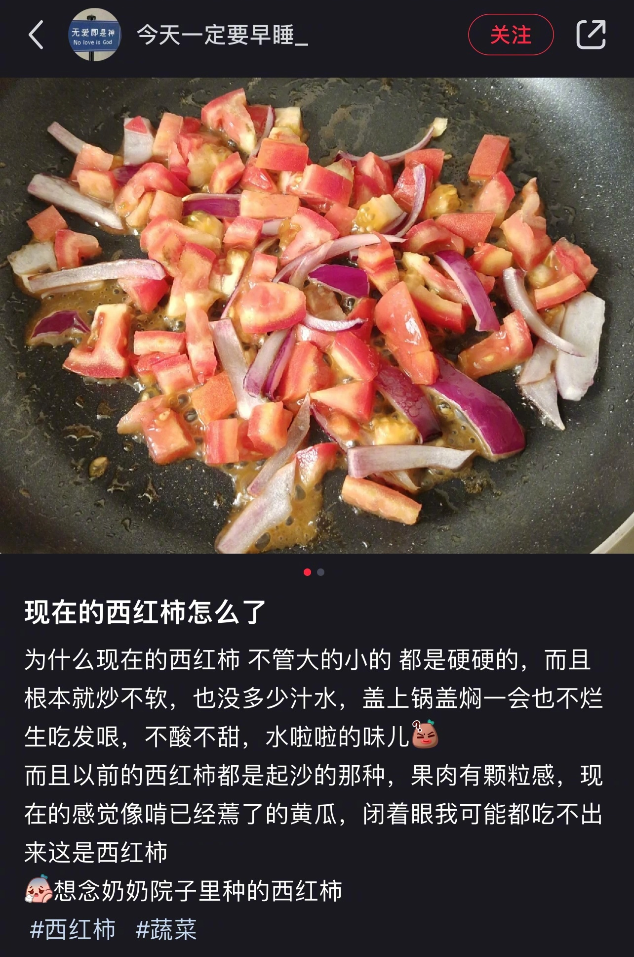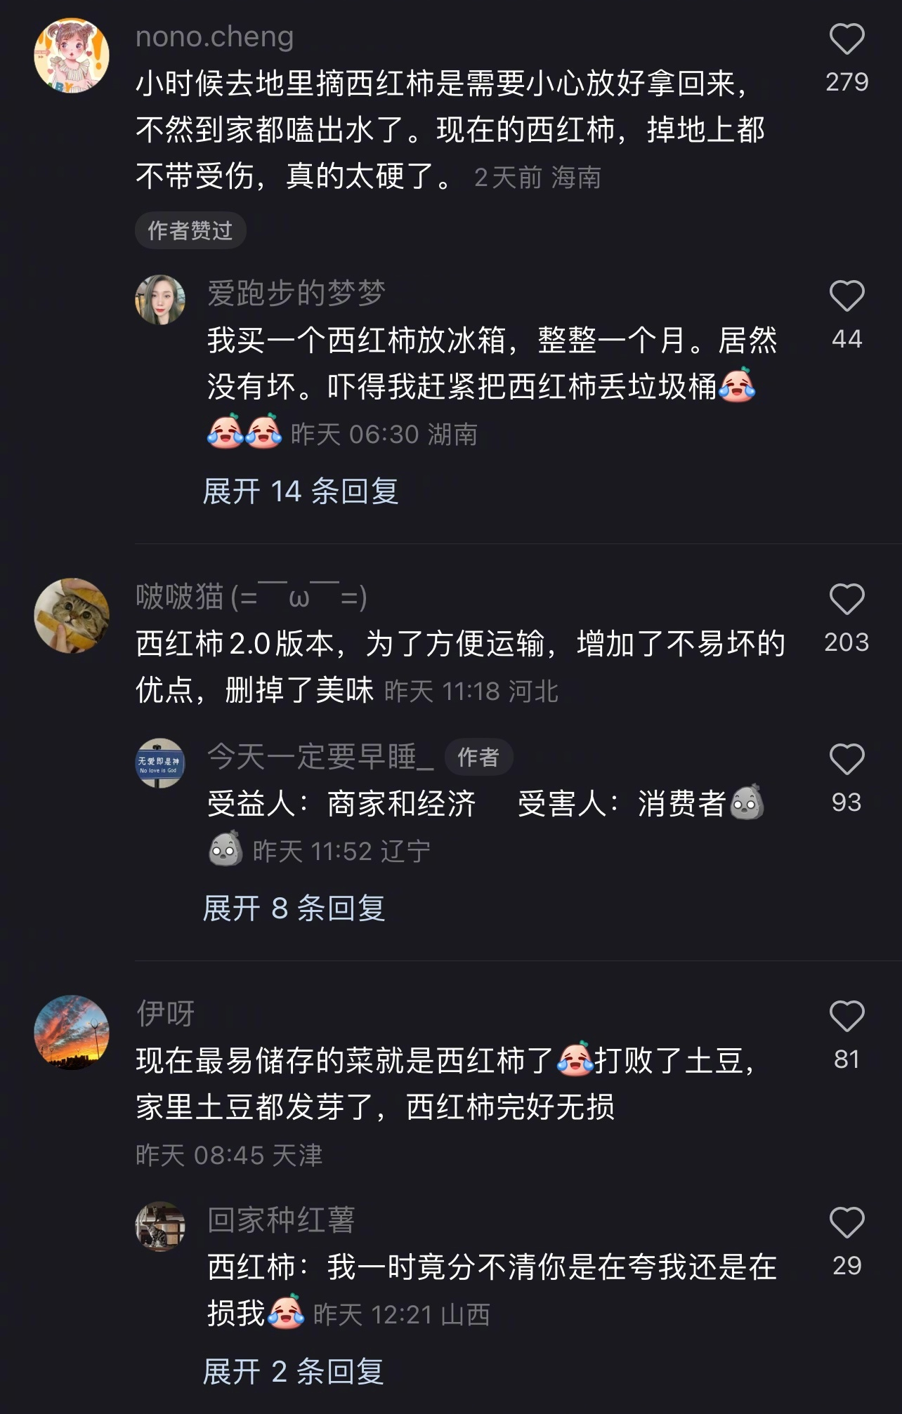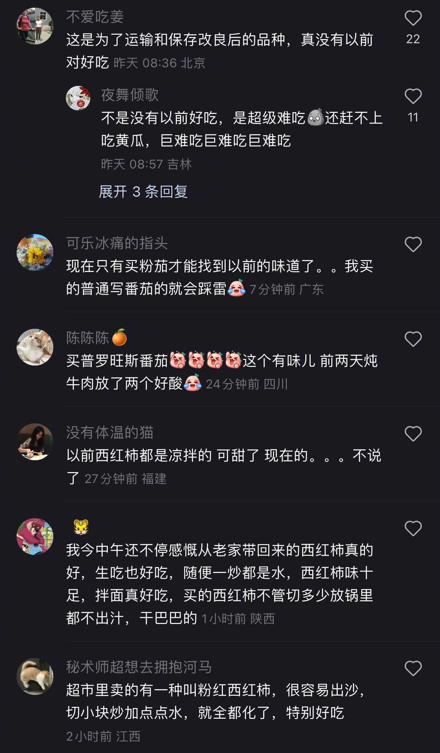两点：

第一、现在市场上也有那些可以生吃的西红柿，也是小时候的味道，我健身的时候，曾经痴迷过一段时间日本西红柿，淘宝就有卖的，卖家来自寿光，卖全国，我以前写过，我们家餐厅招牌菜就是西红柿炒鸡蛋，我几乎是吃遍了全国这个菜，无论去哪我必点西红柿炒鸡蛋，永远也吃不够，但是能炒好的厨师不多，我们家的厨师算一个，他用的西红柿就是类似的软柿子。

第二、这难道不也是个商机吗？

说起点菜，旅行时，我点菜一般都是点常见菜，空心菜，西红柿炒蛋，小炒肉，就这些，不点当地菜，这样可以避免拉肚子，还有就是不合胃口，这三个菜全国做的差不多同一个口感。

尤其是我们走边境，走无人区，一旦拉肚子，那完了。

那，什么时候可以吃特色菜？

进入比较大的城市时，例如到了昆明，可以去吃一吃野生菌火锅，汽锅鸡，到了喀什可以吃吃红柳烤串。

我有司机的时候，我们一行三人去云南、广西，路上我也是这么叮嘱他的，他跟我性格不同，他喜欢尝鲜，在文山一个农家乐，在当地人气也很旺，他点了四五份特色菜，结果就是我们俩人啥都没吃，他自己也吃不下，因为那味道就不是山东的味道，还有什么玉米粑粑，我滴个乖乖。5，在修理厂的一个观察：男人表达对一辆车有兴趣的方式就是过来踹两脚轮胎。 ​​​喜欢一个小孩，就摸摸他的头。

喜欢一个队员，就击击掌。

喜欢一个女生，就拍拍她屁股……

6，忘记介绍了，那个要注册“花仙子”商标的姑娘，后续是什么？

她找人咨询了，说问题不大。

我帮忙联系了我一个朋友，也是做商标注册的。

朋友给我的答复是：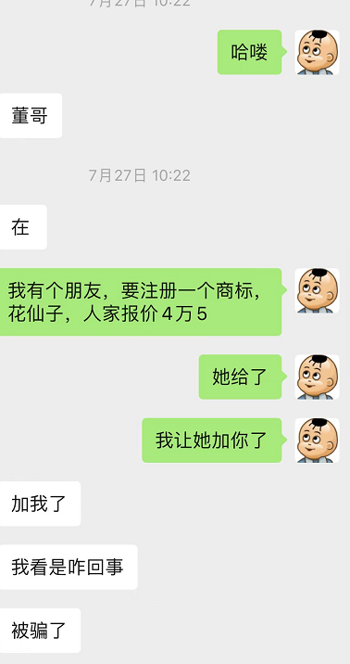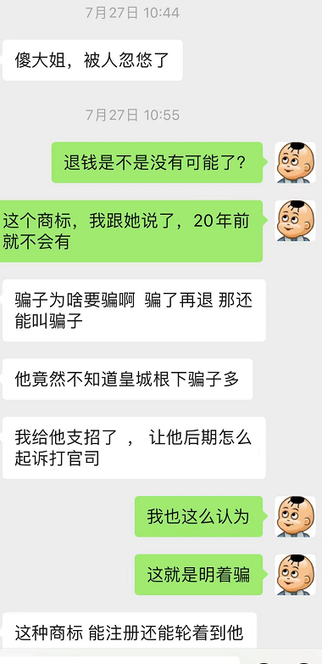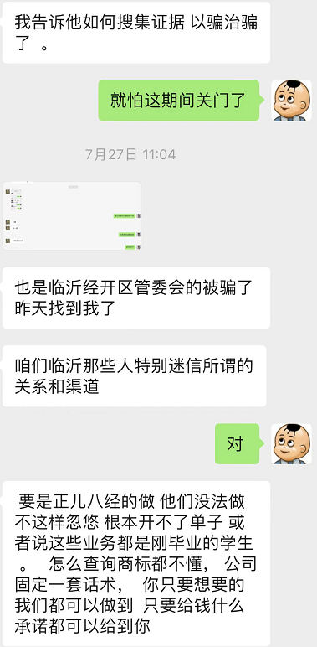商标有关的骗局，太多了。

4万5，大概率是打了水漂，真去起诉之类的，太麻烦了，自己也累。

最终自己就劝自己，接受了。

那，我们再来观察一个问题，客服知道不知道自己是骗人？

大概率，不知道。

只是刚毕业的学生，领导怎么培训，自己怎么去做业务，他也不知道这是诈骗，而且公司做的那么大，还有法律顾问。

看《今日说法》，很多类似的案子，做客服的多是大学生，就那么傻乎乎的被抓起来了，所以，找工作也要谨慎。

为什么这些公司多设在北京？

给人的感觉，是商标总局的。

2008年，有个读者来找我，她是做CCTV广告代理的，她说过去没有电话怎么做业务？给各地区的企业家写信，邀请他们来参加节目当观众，当然要他们出钱打广告，有些企业老板觉得收到CCTV的信很神圣，还亲自回信，说很感谢很激动，只是现在经济效益不好，等效益好了，一定……7，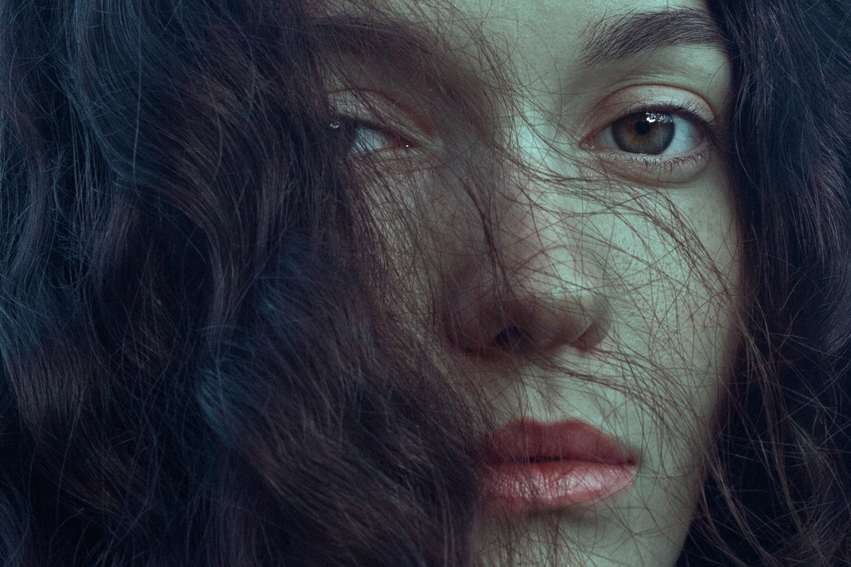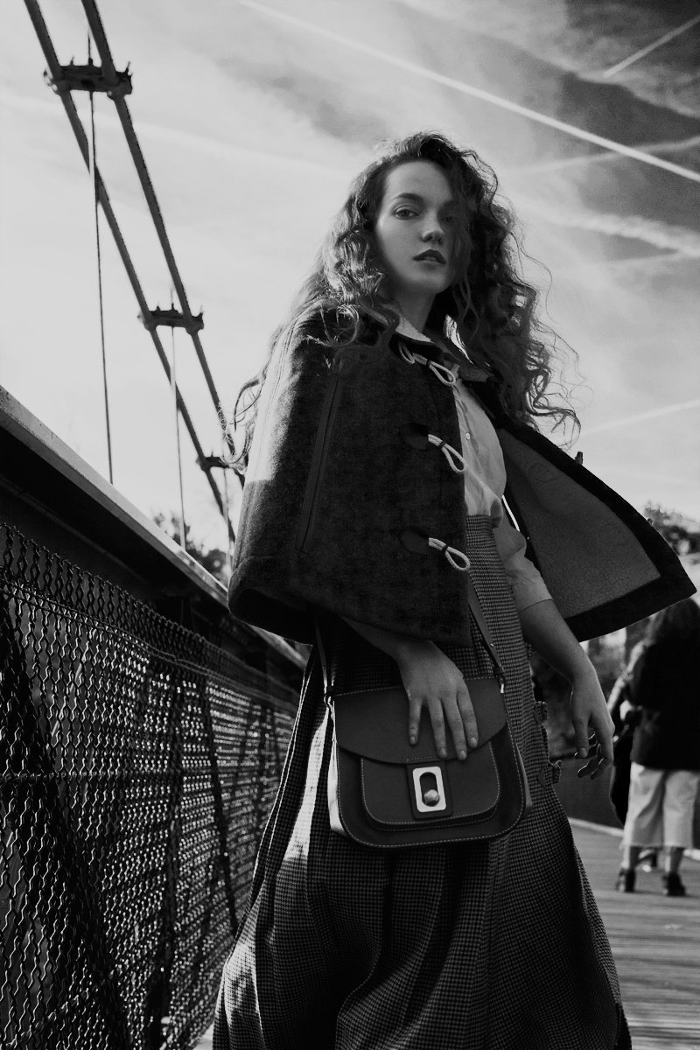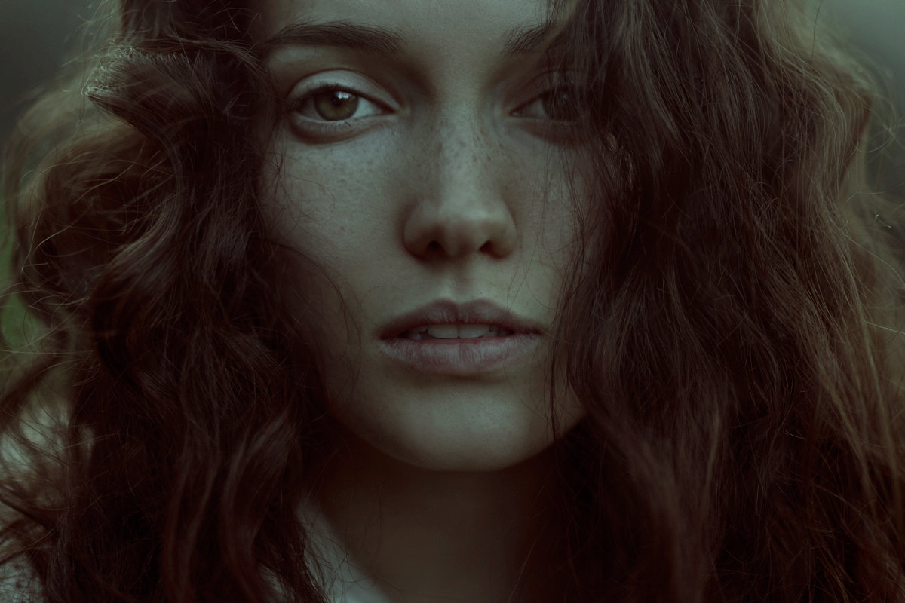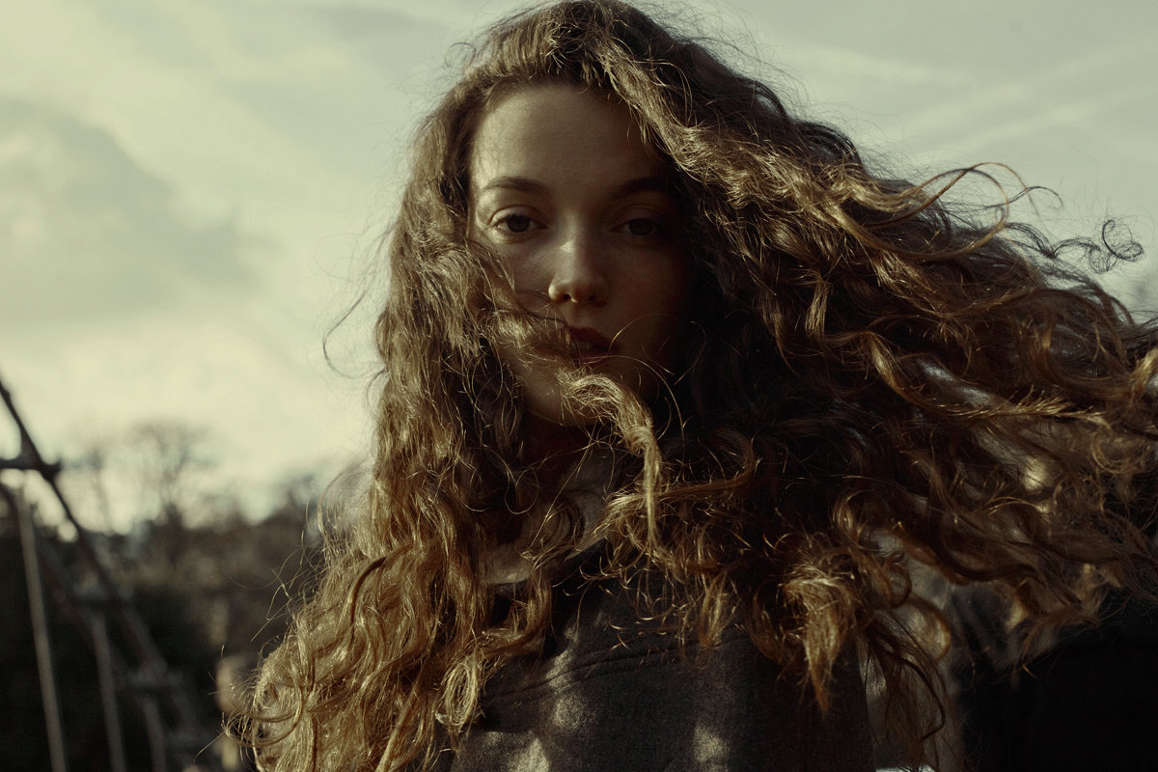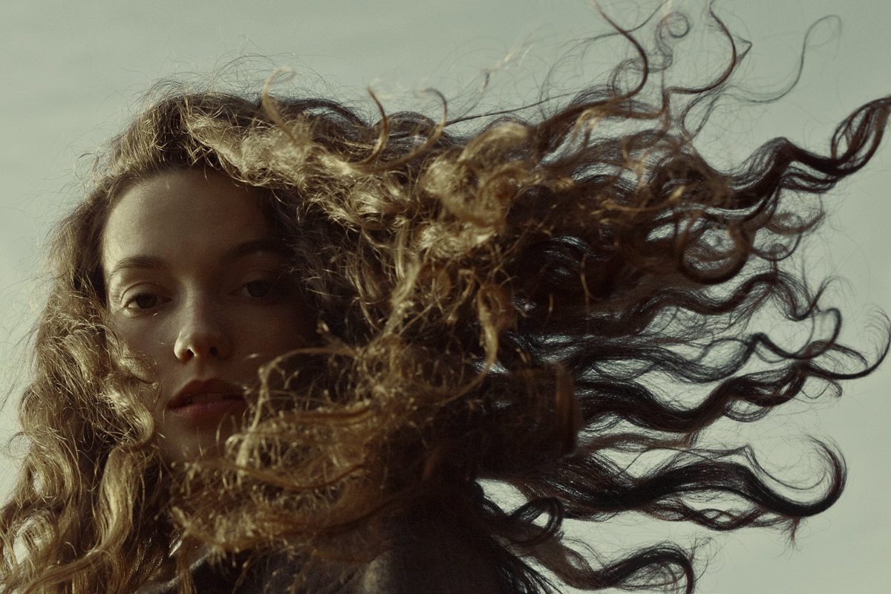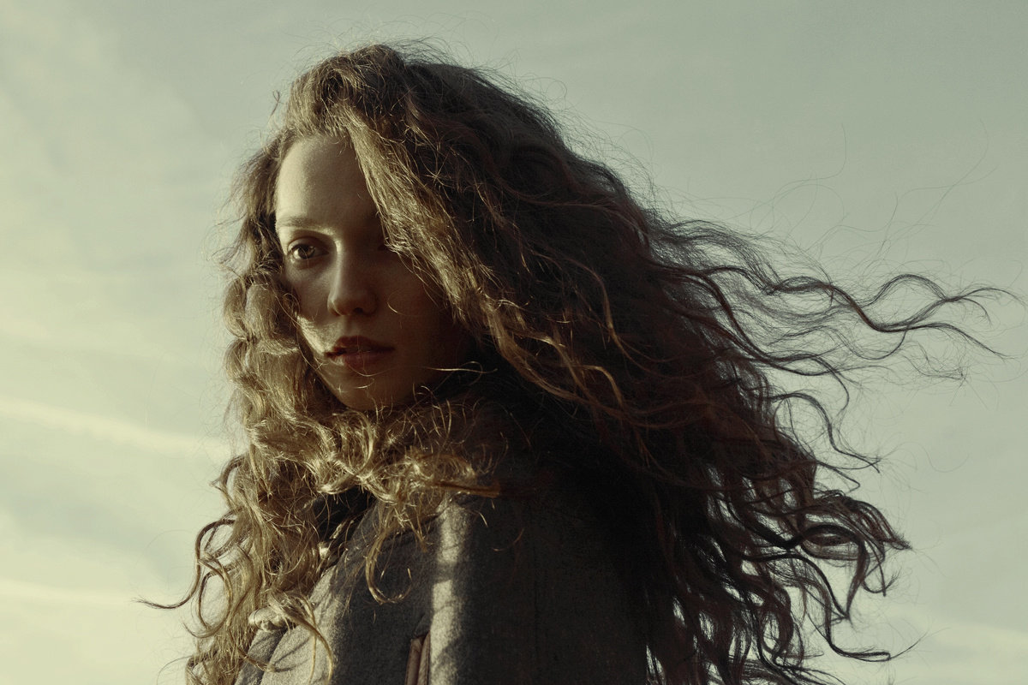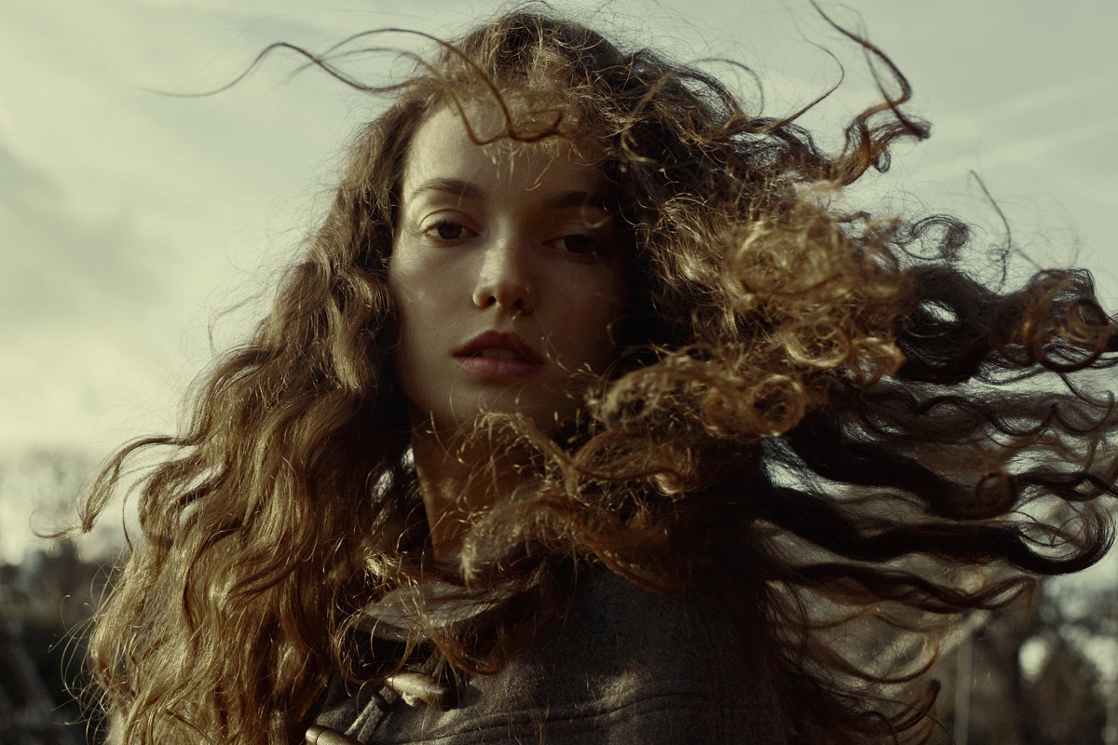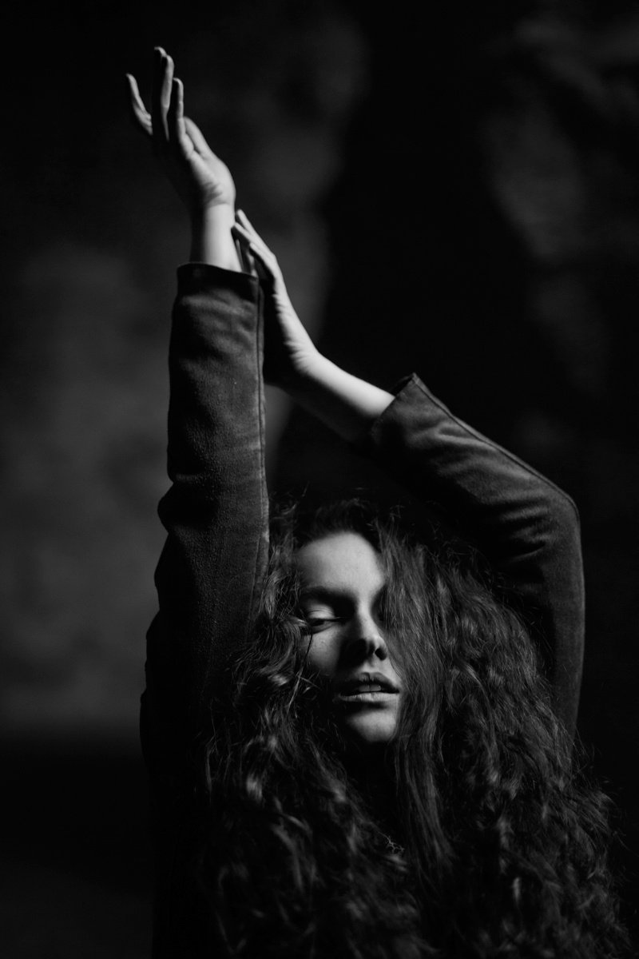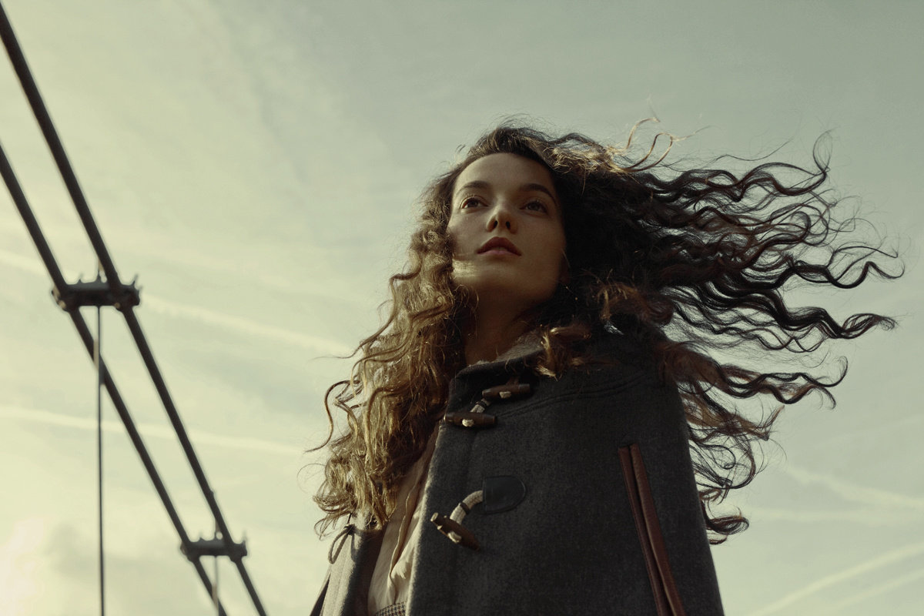Clara：Photography by Marta Bevacqua8，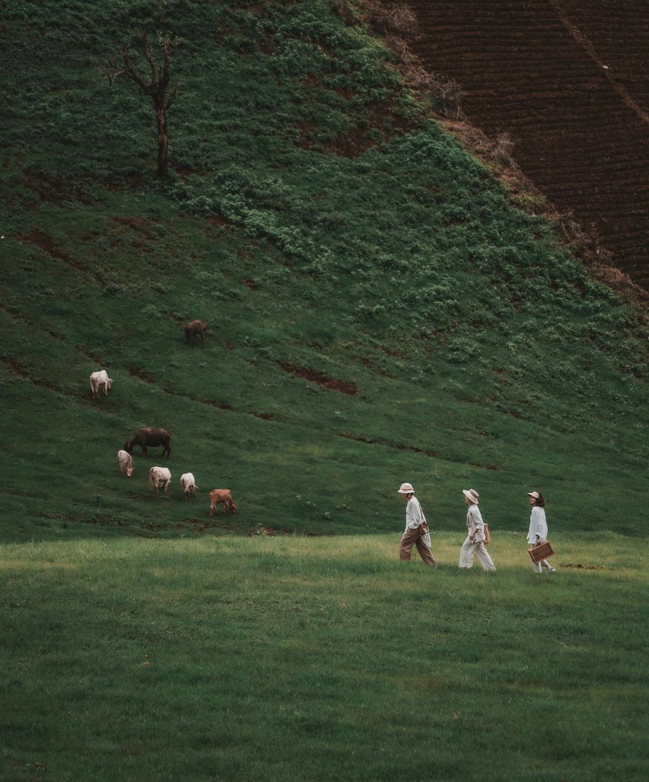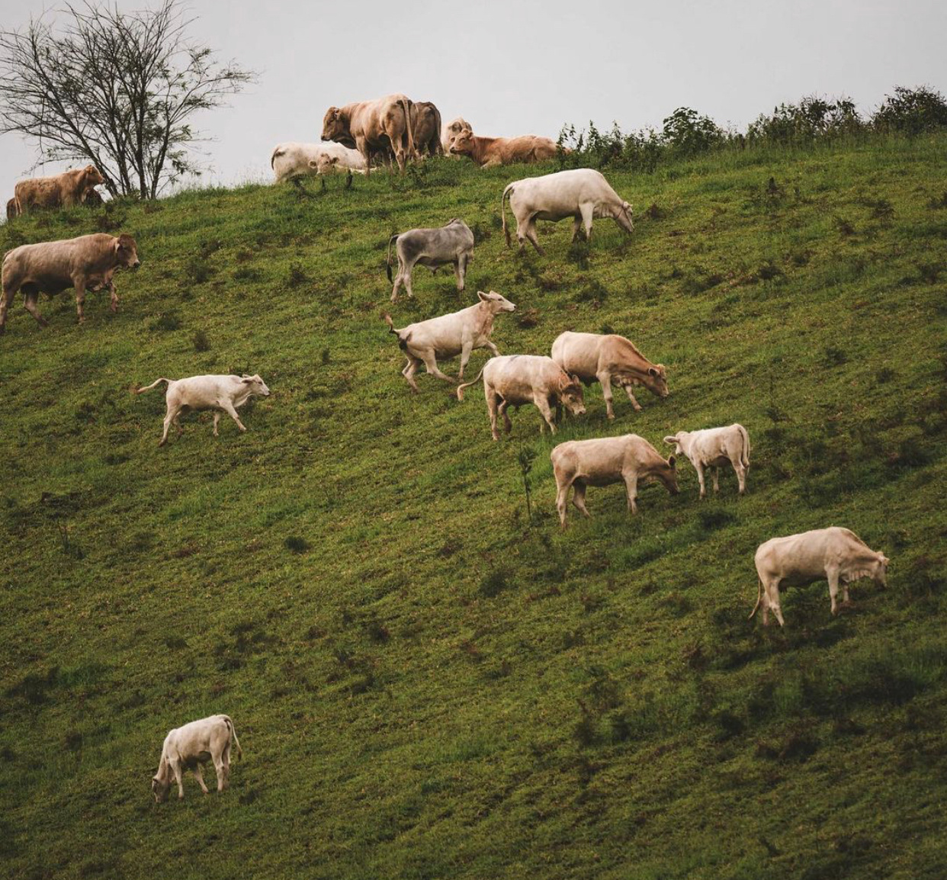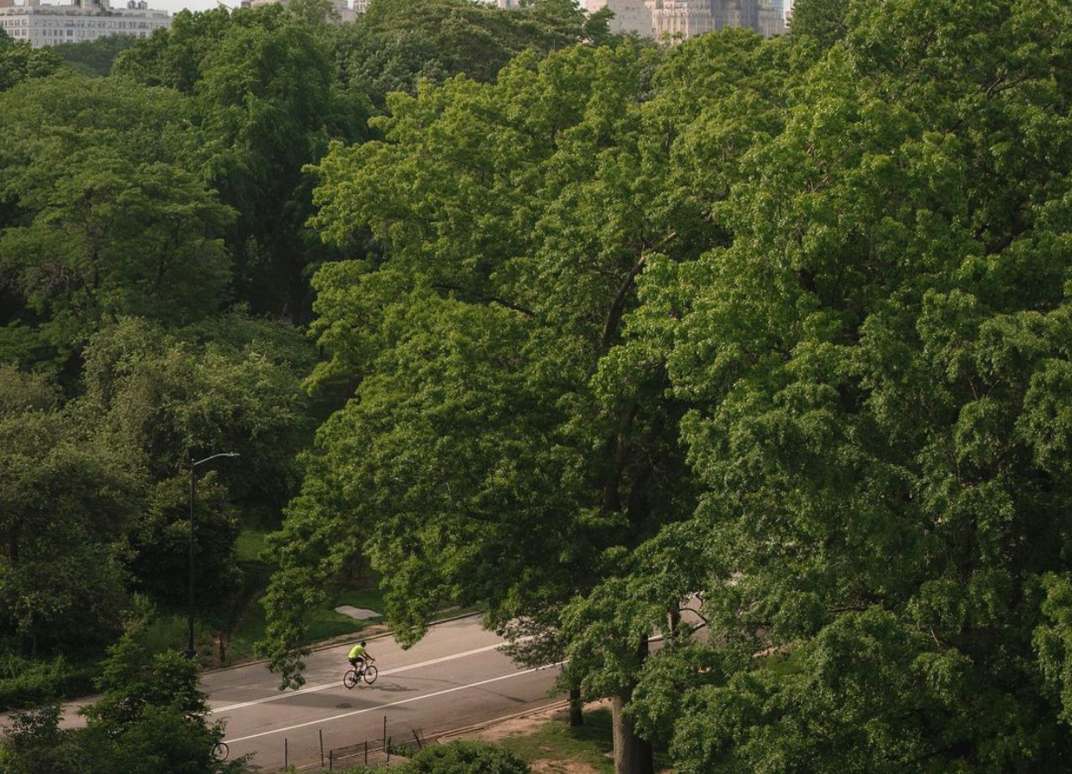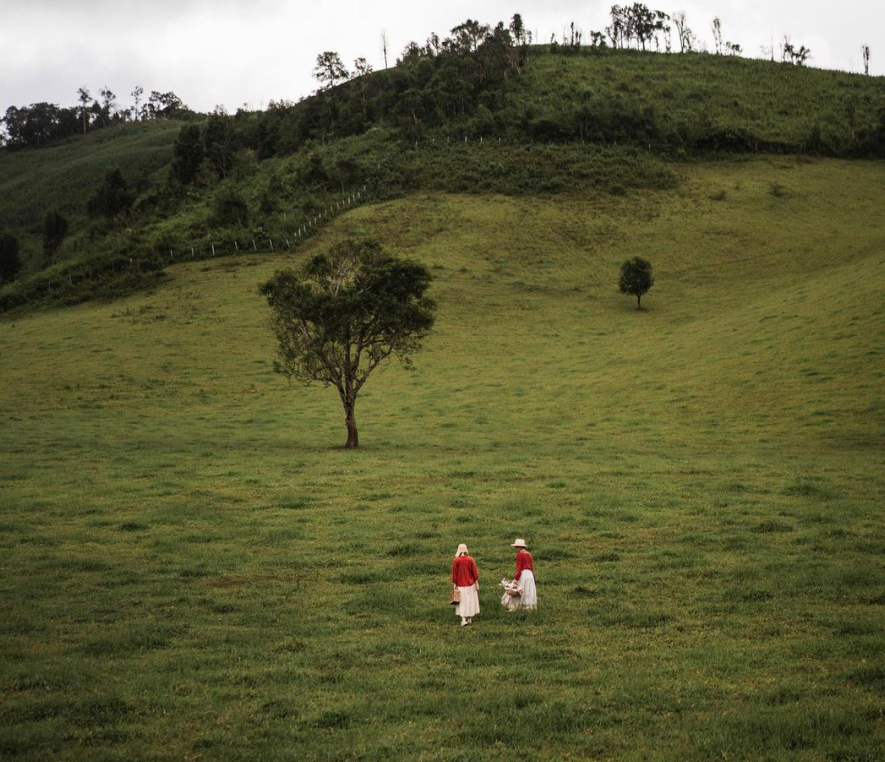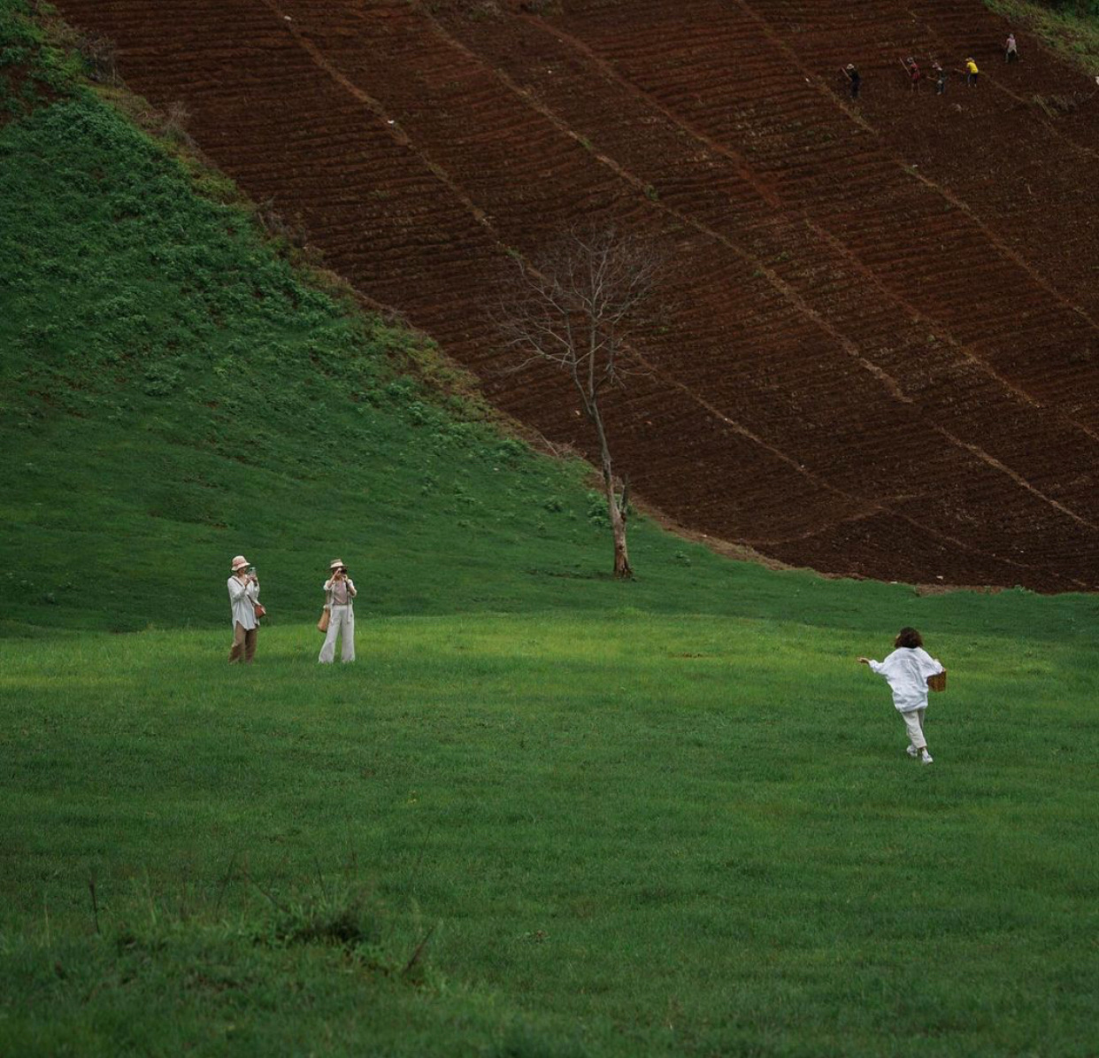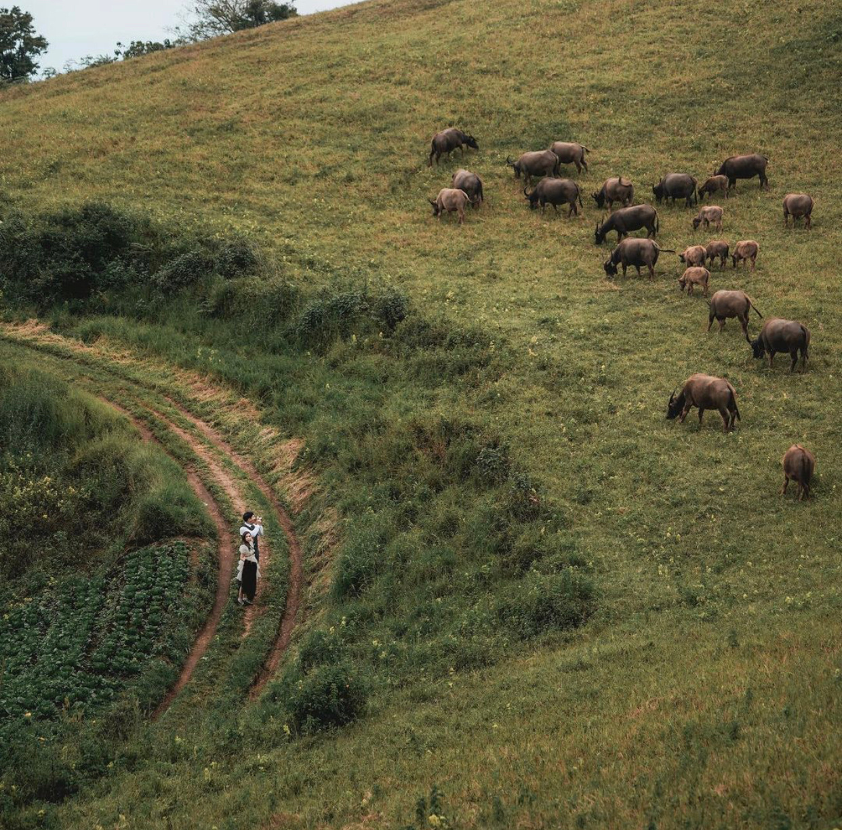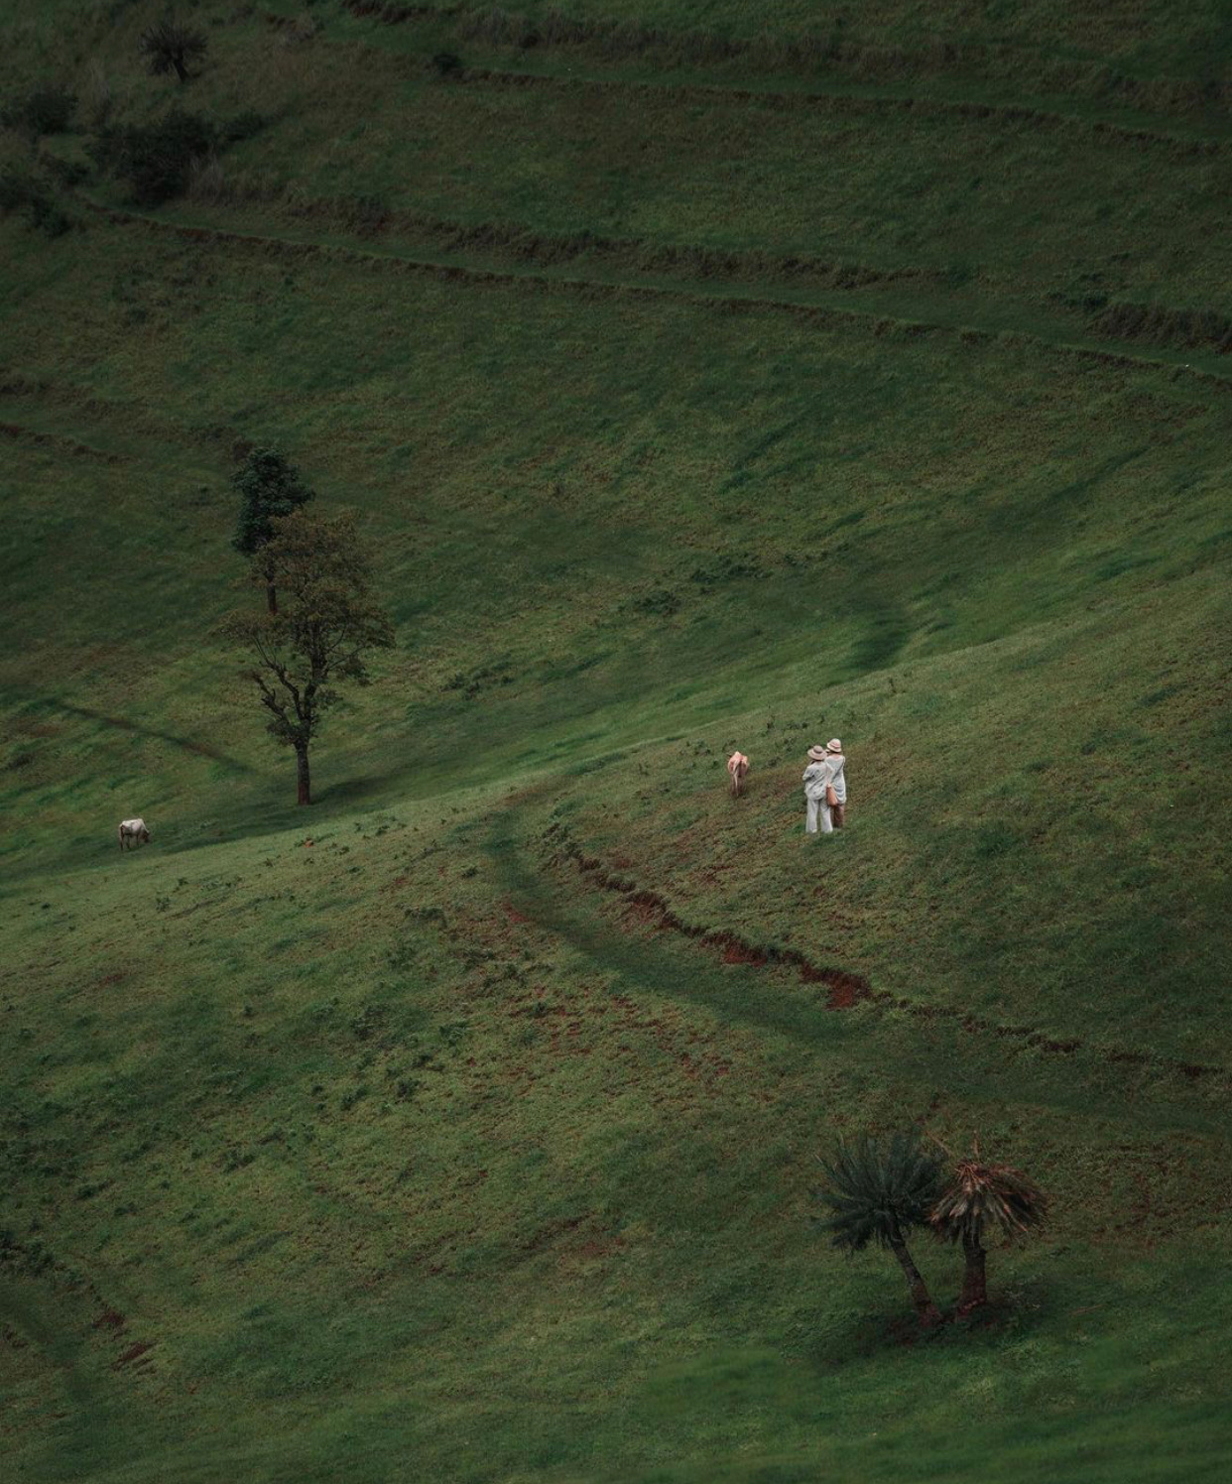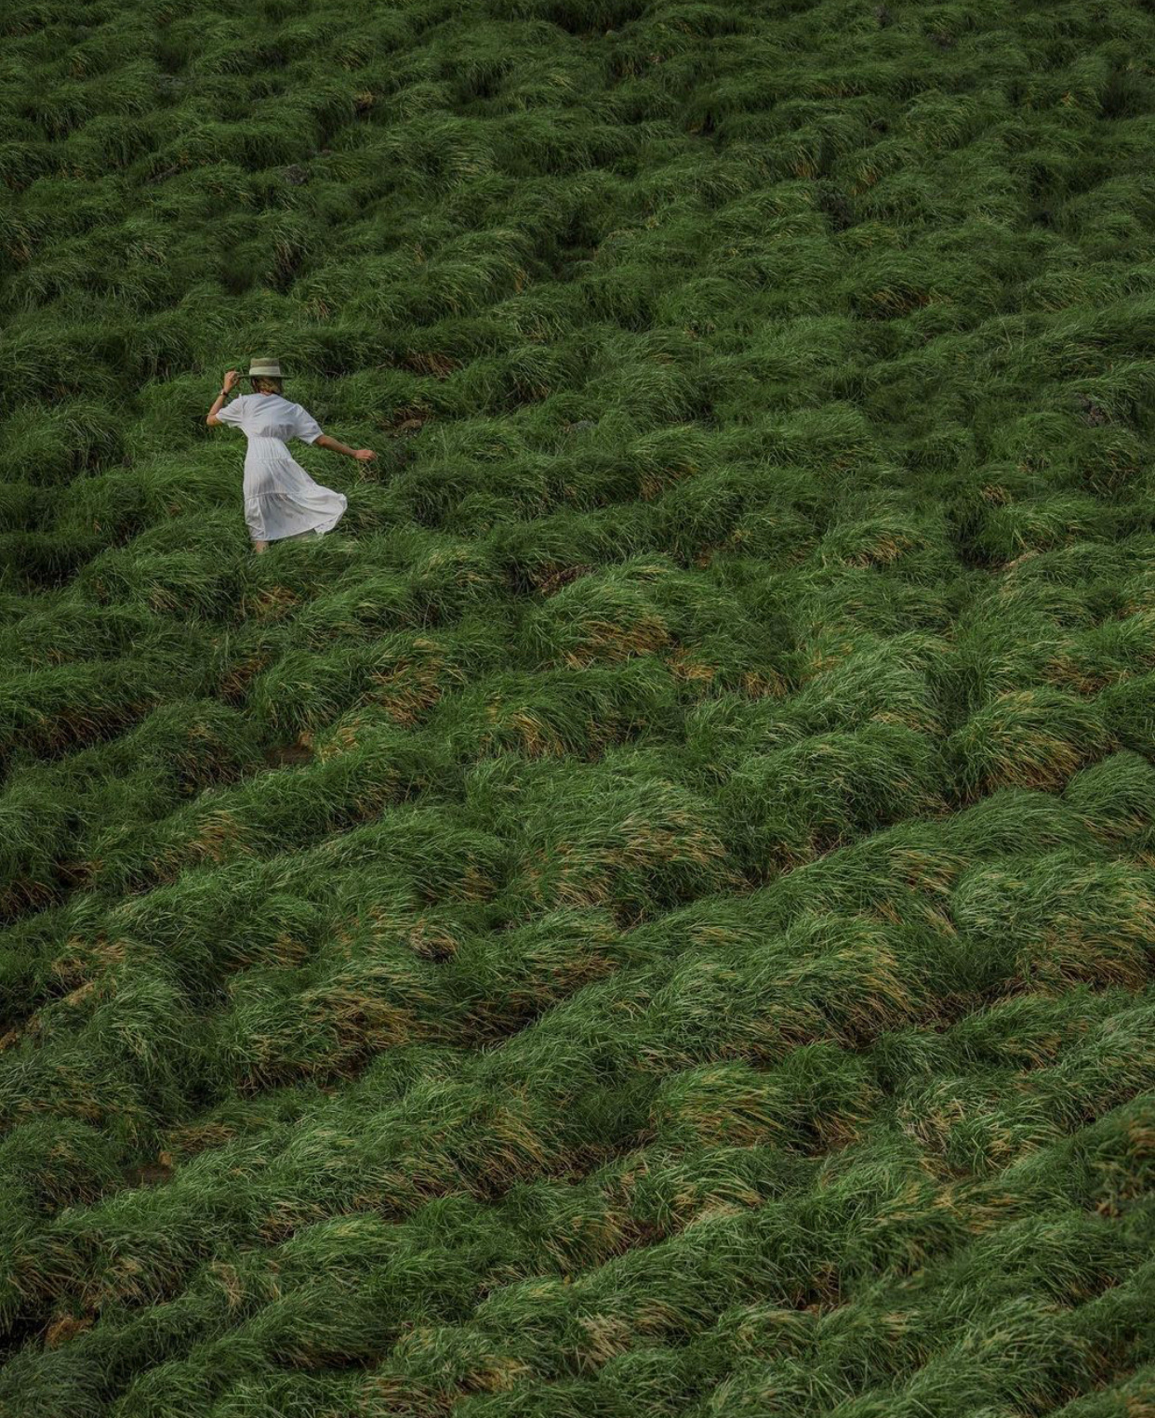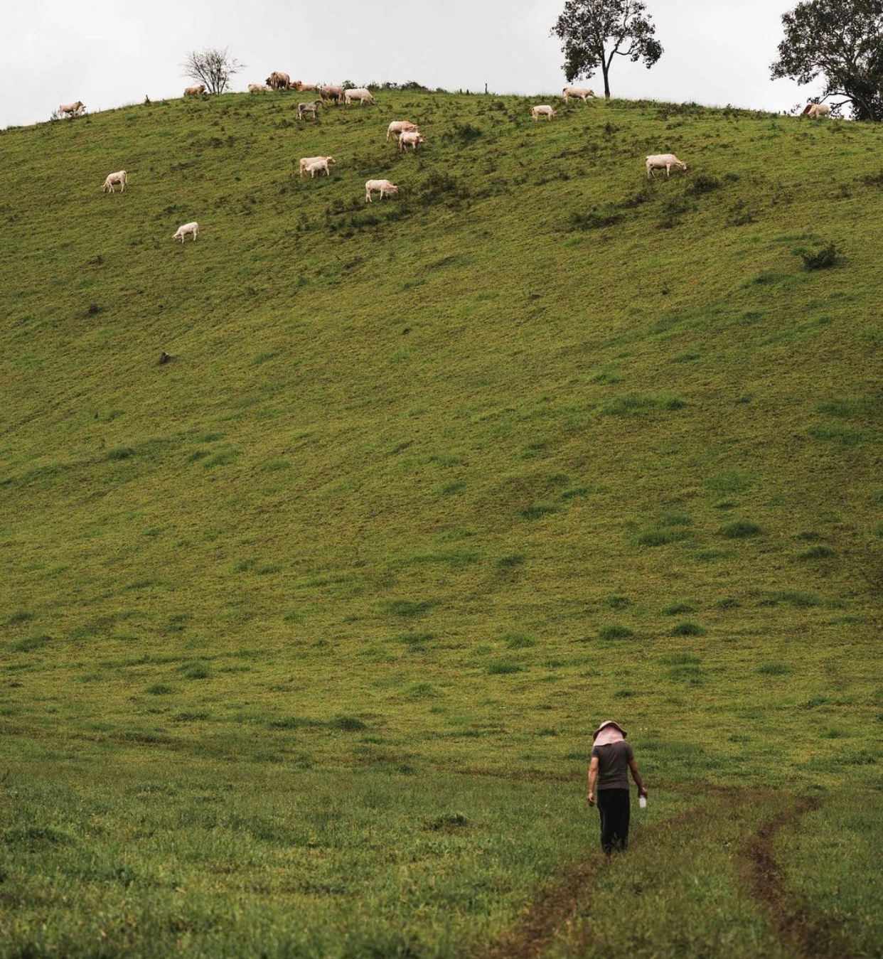不如看看牛群，看看绿油油的草地。9，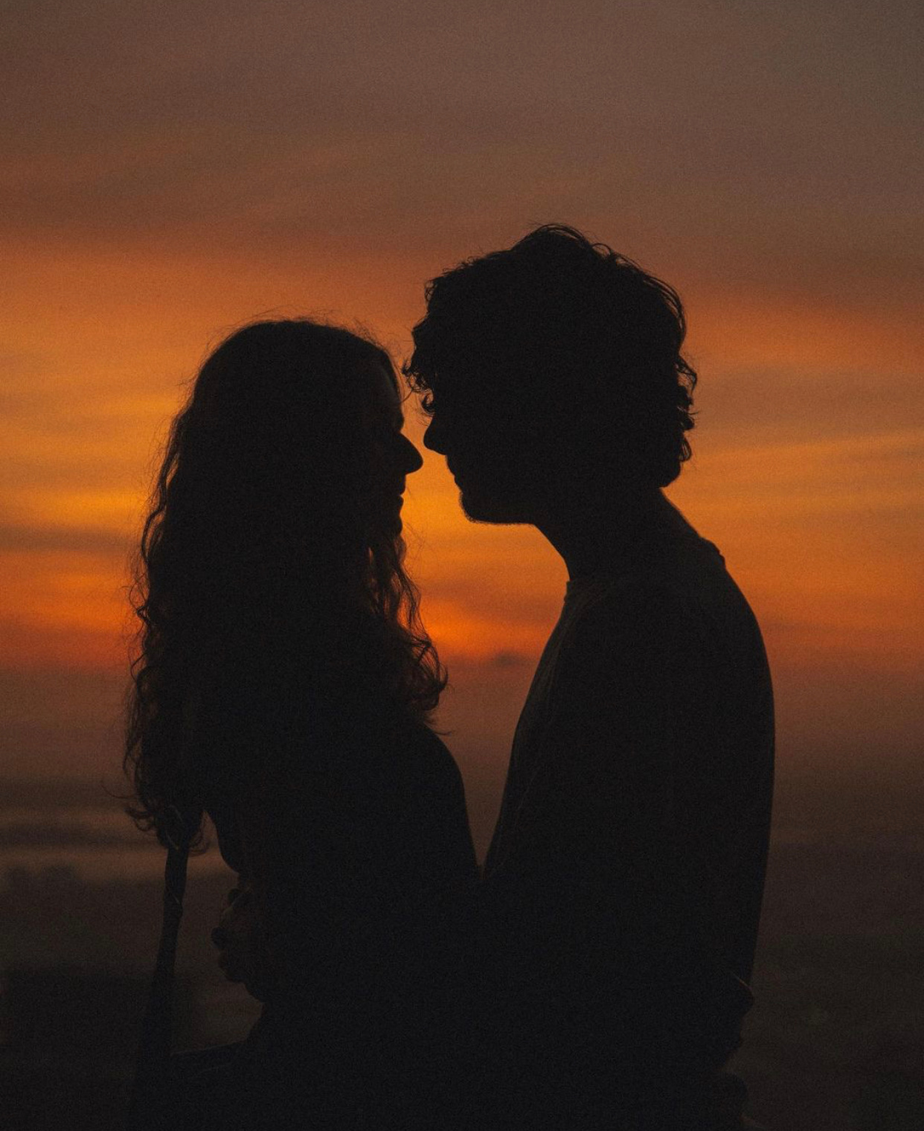橘红色的吻10，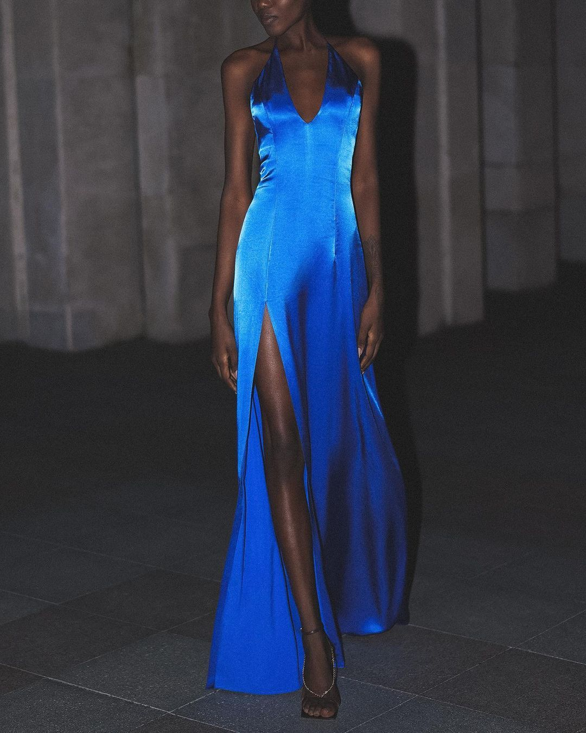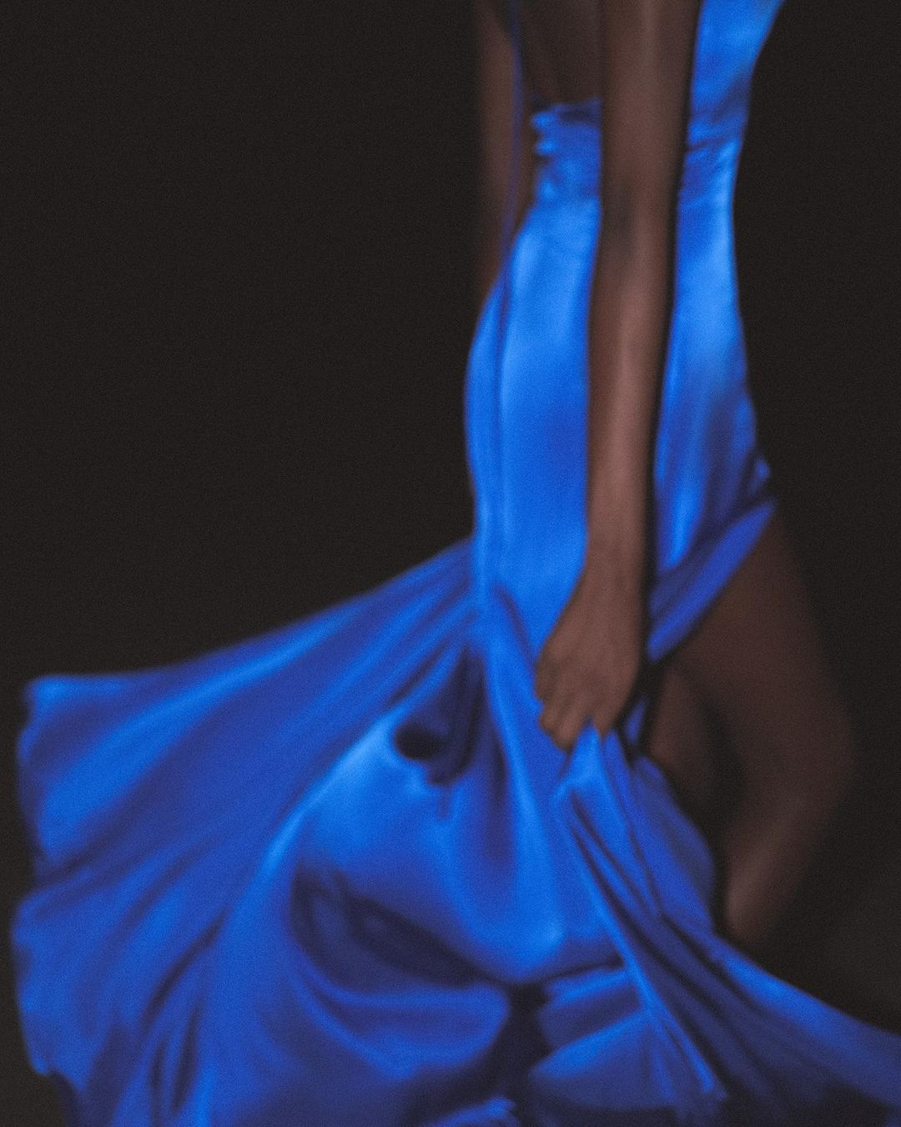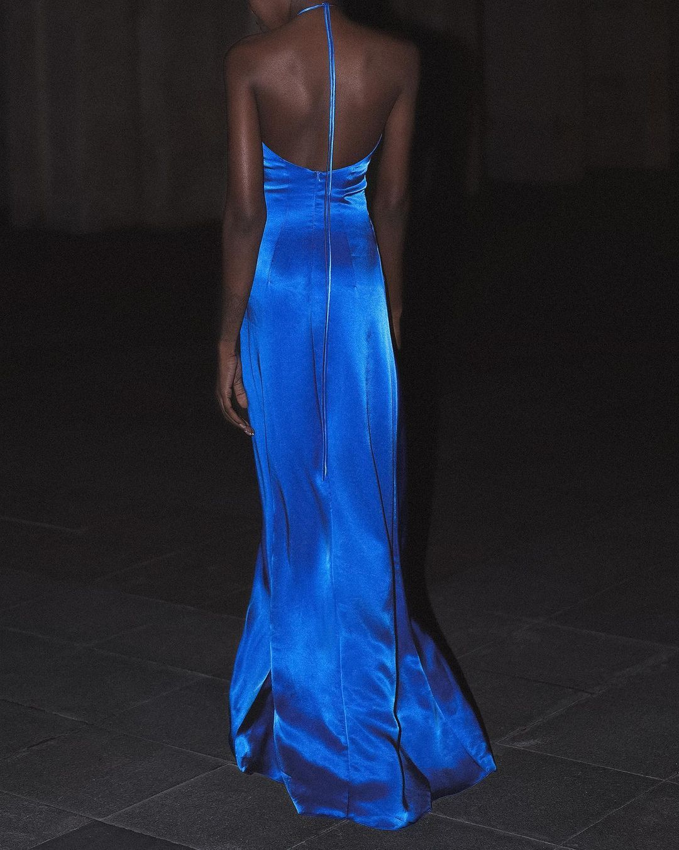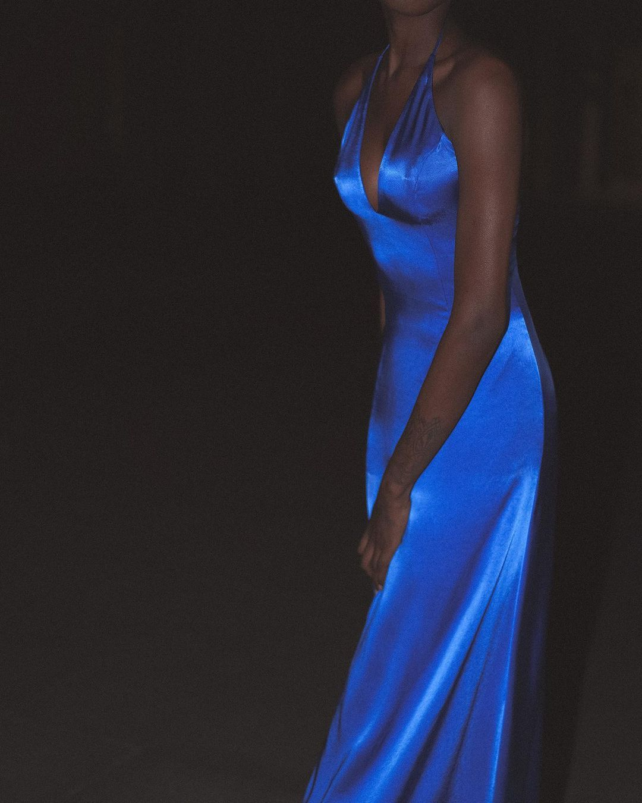随身体飘荡的蓝色的风Une mer de la nuit, 黑色的皮肤穿蓝色真的就像夜晚的大海，很美！上面这几组图，来自同一位博主，她专注的领域是艺术，主要是平面艺术、舞台艺术，偏欧美、偏现代。

这几年，她收敛了许多，过去她会发很多LUO的艺术，例如有些舞蹈选手会NO BRA，是真的美，可能是被和谐多了，也慢慢变的谨慎了。

她的粉丝非常高端。

评论里，永远都是正能量，句子也写的很好。

粉丝涵养很大程度取决于两点：

第一、内容筛选后的读者群体。

第二、控评水平。

微博上，要说最大胆的博主，一是木子美，已经阵亡了，二是袁合荣，袁合荣是健美选手，中医博士，她发的图没有一个尺度小的，她那肌肉比一般男人练的还好，她喜欢穿紧身的小短裤，而且一定要把凹凸造型拍的清清楚楚，胸巨大，露着大半截，偶尔还会有激凸。

关键是，她还有黑历史，被一个男人抱着在洗手池上XXOO，另外一个男人在旁边看，所以她又被称为洗手池女神。

就这么一个人物。

她的评论里，竟然没有恶臭。

多是赞美……

还有一点，她怀孕全期都在健身，孕后几乎没有变化，现在不仅仅是她，优秀的女人多如此，健身房里不乏孕妇身影，不用出月子，生了孩子没几天，就又出现在健身房，没几个月，小蛮腰又出来了，吃饭时还站起来撩起T恤跟我说：董老师，你捏捏我肚皮上的肉，紧不紧？

11，这部纪录片我完整地看了两遍。一点不比哪部哲学著作差。主持人本身好像就是一个哲学家，还是著名科普作家。严重推荐。有一个细节，主持人做过一个基因检测预知自己的寿命。我在想，在他知道结果后，他就只能以倒计时的方式活着了。如果每个人都以倒计时的方式活着，他会活得很累，很虚无，很紧迫，还是很放松呢？从科学上来说，人是很物质性的。从哲学上来说，人又很观念，无处不是活在各种观念之中。这些观念都是历史的产物，彼此之间又常常对立不统一。信息爆炸放大而不是消弭了这些对立。现代人困难的往往不是如何对付物质上的贫困，而是应付这些观念上的冲突。我的朋友圈里有人在我看来十分迷信，简直到了不可思议的地步。早上起来还发现有人居然还是司马南的粉丝，几乎惊掉我下巴。怎么办？没办法。惊诧归惊诧，难受归难受，还是得共存。再说，千人一面，众口一词，千篇一律毕竟也是很乏味的。他说的纪录片是《BBC纪录片 ：性、死亡及生命的意义》，共三集。我经常跟娃讲，不好好念书，你长大后就是司马南的粉丝。

昨晚，我回到家，儿子跟我说：要是我在台湾，我单手就拿捏了佩洛西，拿捏的死死的。

我说，若是你真的从小生活在台湾，你会觉得佩洛西是贵宾，会说WELCOME。

儿子说，不可能。

12，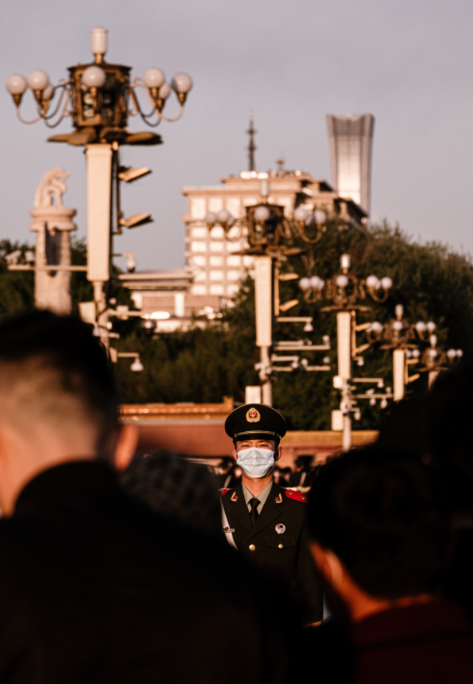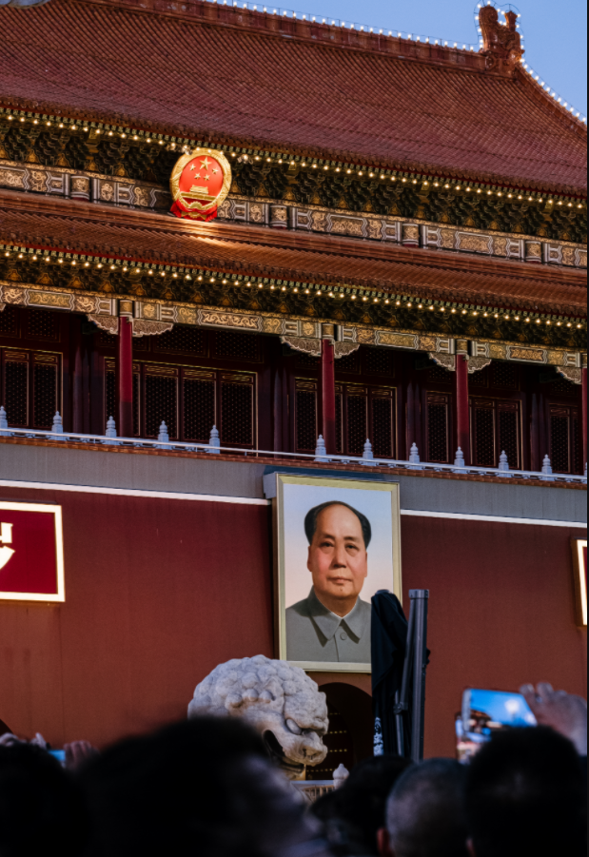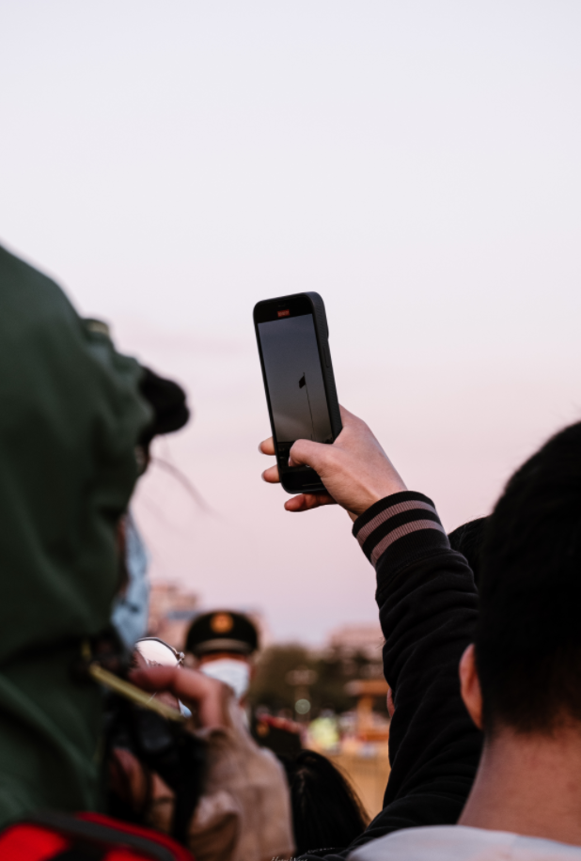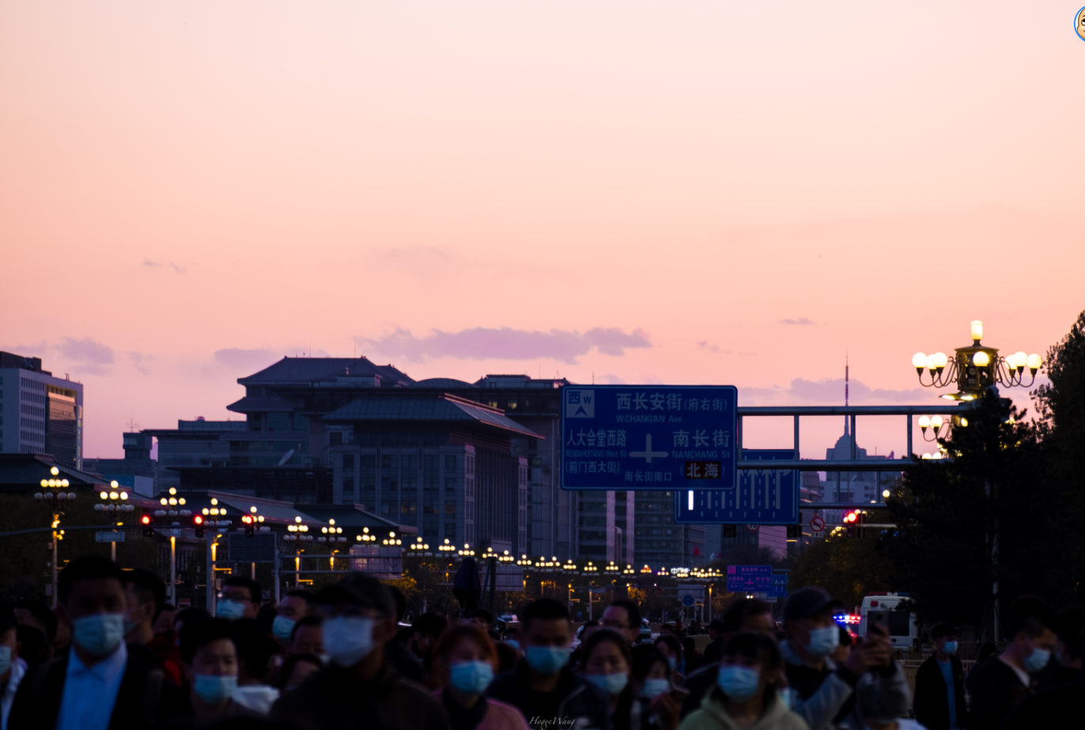这个地方，我只去过一次。

只记得，广场好大。

开车路过几次，骑车路过一次，我曾经有过一个想法，骑行100座城市的内环、中环，不过，后来也是不了了之。

这附近，我有三个好朋友。

A朋友，工程师，夫妻俩都是我读者，俩人都是高学历，当时是有计划移民新西兰，是技术移民。

不知道，最终走没走。

当时，我是不理解的，我觉得你们是北京人，拥有最好的户口，咋能去新西兰那个兔子不拉屎的地方呢？

当时，跟我同行的还有赵德发老师的女儿，赤道姐姐，他们两口子在咨询赤道姐一些新西兰的问题。

B朋友，清华的，清华同方驻美工程师，在北京有房有车，标准的老外，思维简单，逻辑简单，因为我认识了一位大V，从而成了贴身跟随，辞了工作，最魔幻的操作是参与了互联网P2P理财，说是购买原始股，把北京的房子卖了。

几乎没什么联系了。

C朋友，老北京，资源很广，非要带我去吃地道的北京烤鸭，就在这个位置附近的一个小胡同里，一个四合院，很破，到处贴着明星的照片，李宗盛也去吃过，老头亲自在门口接客，C朋友还帮我和老头合了个影。

C朋友是从日本刚回来，记得我们俩吃了800多块钱，他直呼国内消费太低了。

也没什么联系了。

我不是很喜欢大城市，一想着去大城市就头疼，因为不喜欢拥堵，不喜欢排队，这些年偶尔去北京也是路过，从北京转机。

把这些朋友，陆续也都弄丢了。

应该还有个朋友D，资深北京人，土著，比较穷，但是她很高傲，一提就是自己认识谁认识谁，仿佛随时可以把我们关进水牢，久而久之，也没了联系。13，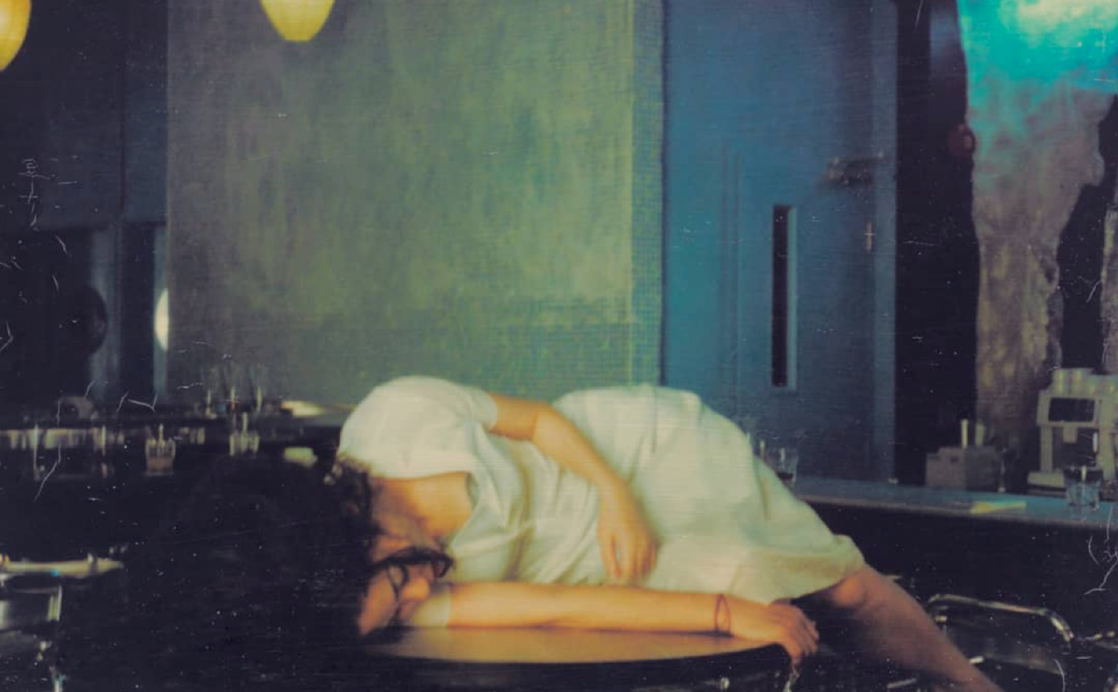王菲 ，摄影师：夏永康 ​​​14，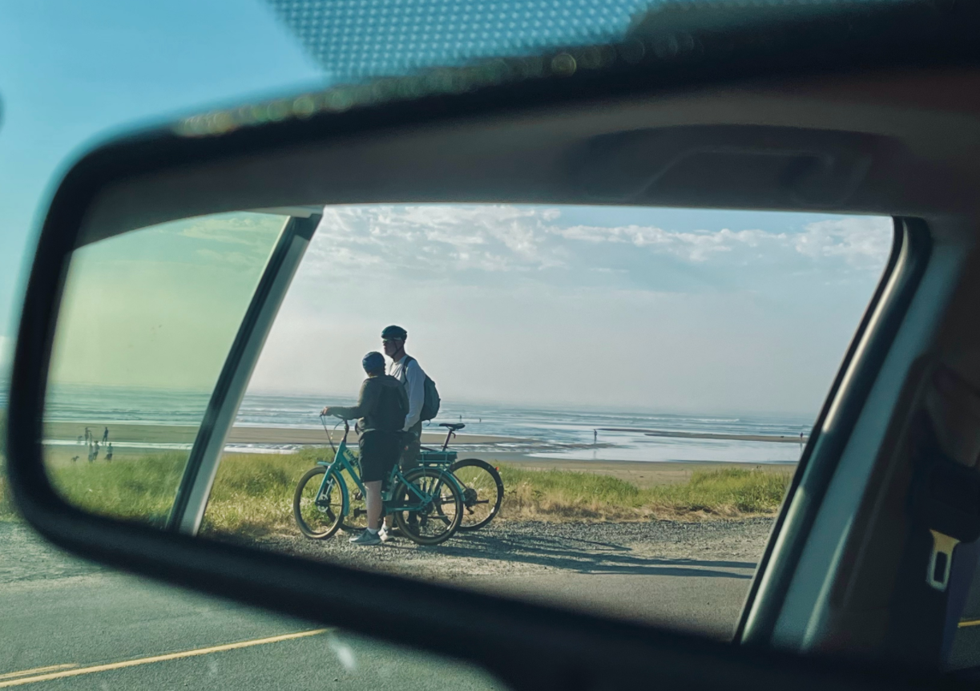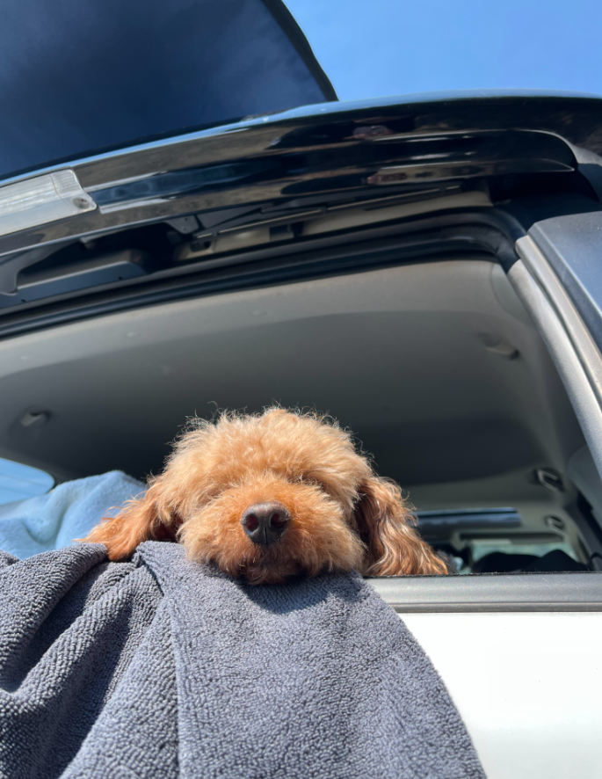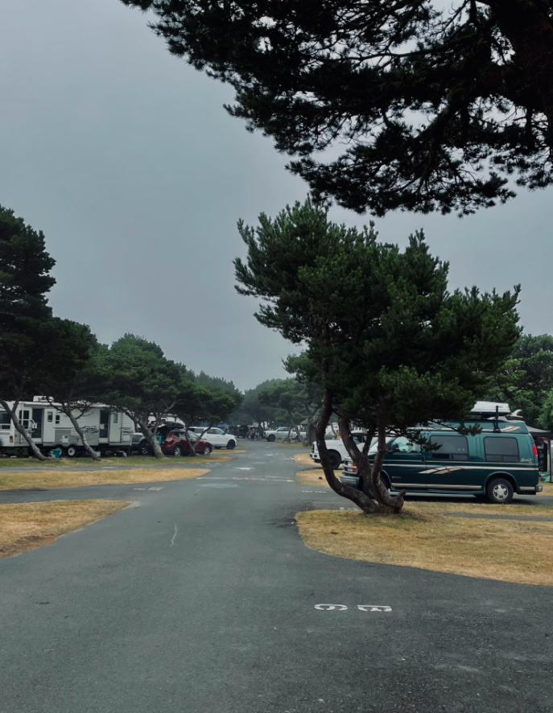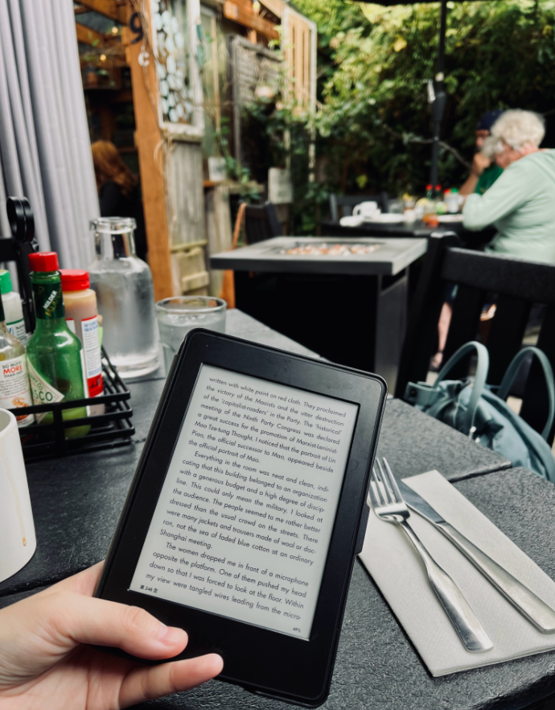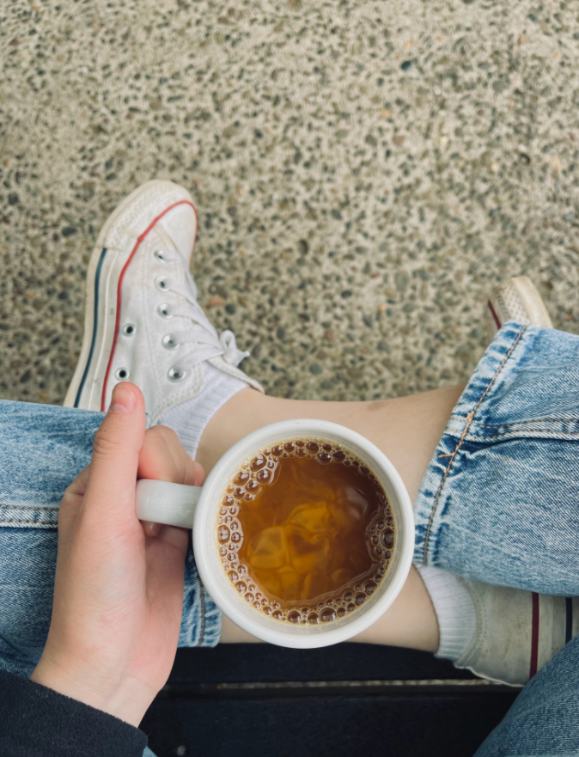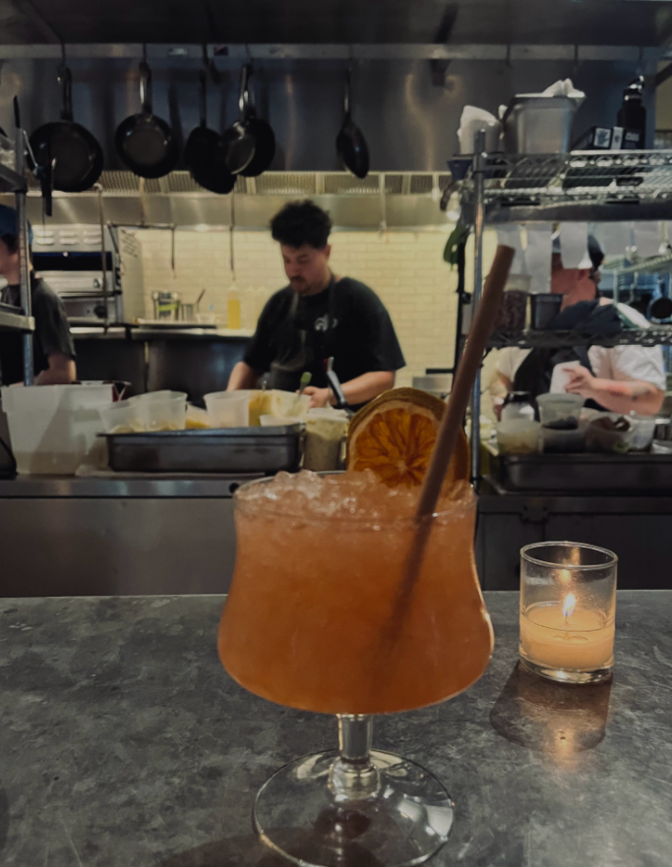一位生活在美国的博主的日常……15，人只有两种，幸福的和不幸福的。幸福的人不能因不幸的事变成不幸福，不幸福的人也不能因幸运的事变成幸福。——《我有》张晓风我以前经常讲一句话：幸福是一种能力。

16， ​​​人到中年的标志之一是不是对王熙凤生出无限敬佩，甚至崇拜…很难想象一个不怎么认字（后来认了一些）的人，是怎么管理一个几百人的庞大家族，不说井井有条，起码也是能运转的下去。而大部分人别说几百人，几个人的小家庭就经常各种乱子摆不平。这简直不可思议… ​​​我只有四个员工，我都觉得管不过来。

当然，我也不管。

我就属于那种标准的“威不足则多怒”的反面，就是我什么都不会说的，但是大家都很自觉，我从来没大声跟任何一位同事说过话。

也没训斥过任何人。

就是因为我深刻领悟了这些，我才把做小天使投资的门槛提升到了拥有五人以上团队，因为一个人能管了五个人，就很厉害。

大家都很自信，您管几个人？

17，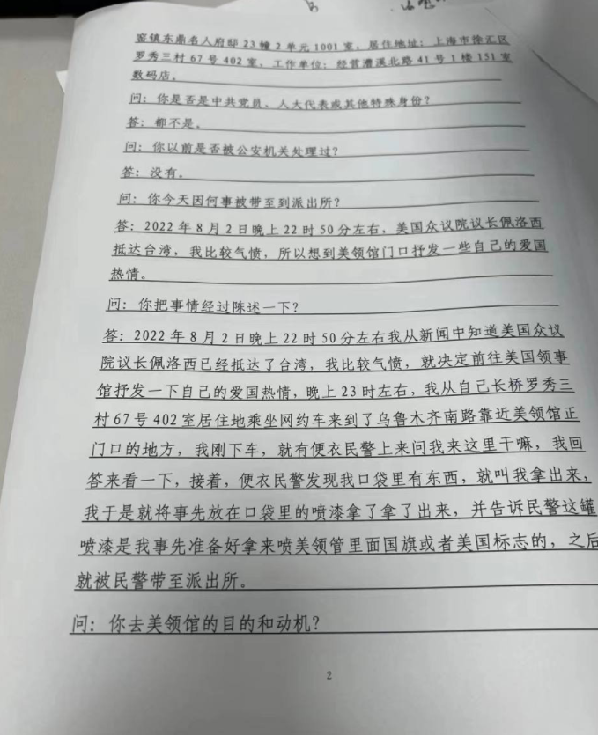还行，没砸车……2012年，那时到处砸日系车，我的尼桑不敢开，平时就停地下停车场，我爹觉得也不安全，建议我开回老家，放院里。

我想了想，干脆卖了吧。

直接卖了。

那是一辆花脸版的PALADIN，非常漂亮。

真是太可惜了。

绝版了。

路上的日系车，要么遮挡车标，要么贴一句：车是日系车，人是中国心。

那段时间，淘宝卖这个特别火。

我记得黄岛的丰田还是本田的4S店被烧了。

这个还有两件事：

第一件，有朋友跟我分享了幕后的故事，人群中总有人拿录像机，这些人是干什么的？取证的，事情结束后，会把照片一一打印、比对、抓人。

你以为法不责众。

人家只是在路上凑凑热闹，你是真打真砸真点。

不用秋后算账。

顶多半天后……

第二件，当时黄岛有家日企，做食品的，企业的常务副总是个胶东娘们，很泼辣的类型，白酒能喝一斤，五大三粗，一群大学生闯了进去，她自己站门口跟这群人对峙，给他们普法，最后这群大学生被劝走了。

她使我想起了包租婆。

她真有这个能量。

很多事都是年代的产物，放在今天，这些事就不会发生了。

看个新闻吧：2012年，西安爆发了一场反日运动，开着白色丰田的李建利，被务工青年蔡洋用一把U型钢锁砸穿头顶，导致严重的开放性颅脑骨折。半个多月后，蔡洋被判有期徒刑10年。9年来，行动不便的李建利日复一日地去医院做康复治疗，欠医院158万。蔡洋的父母也离开家乡，守林为生，几个月也吃不上一次肉。4月1日，蔡洋出狱。当年的灾难已经过去了9年。但它的阴影仍然笼罩着两个家庭，也许永远也无法散去。

蔡洋这个事，把全民素质推高了一大截，使全民陷入了反思！

今天，大家已经不讨论日系车的问题了。

这就是巨大的进步！18，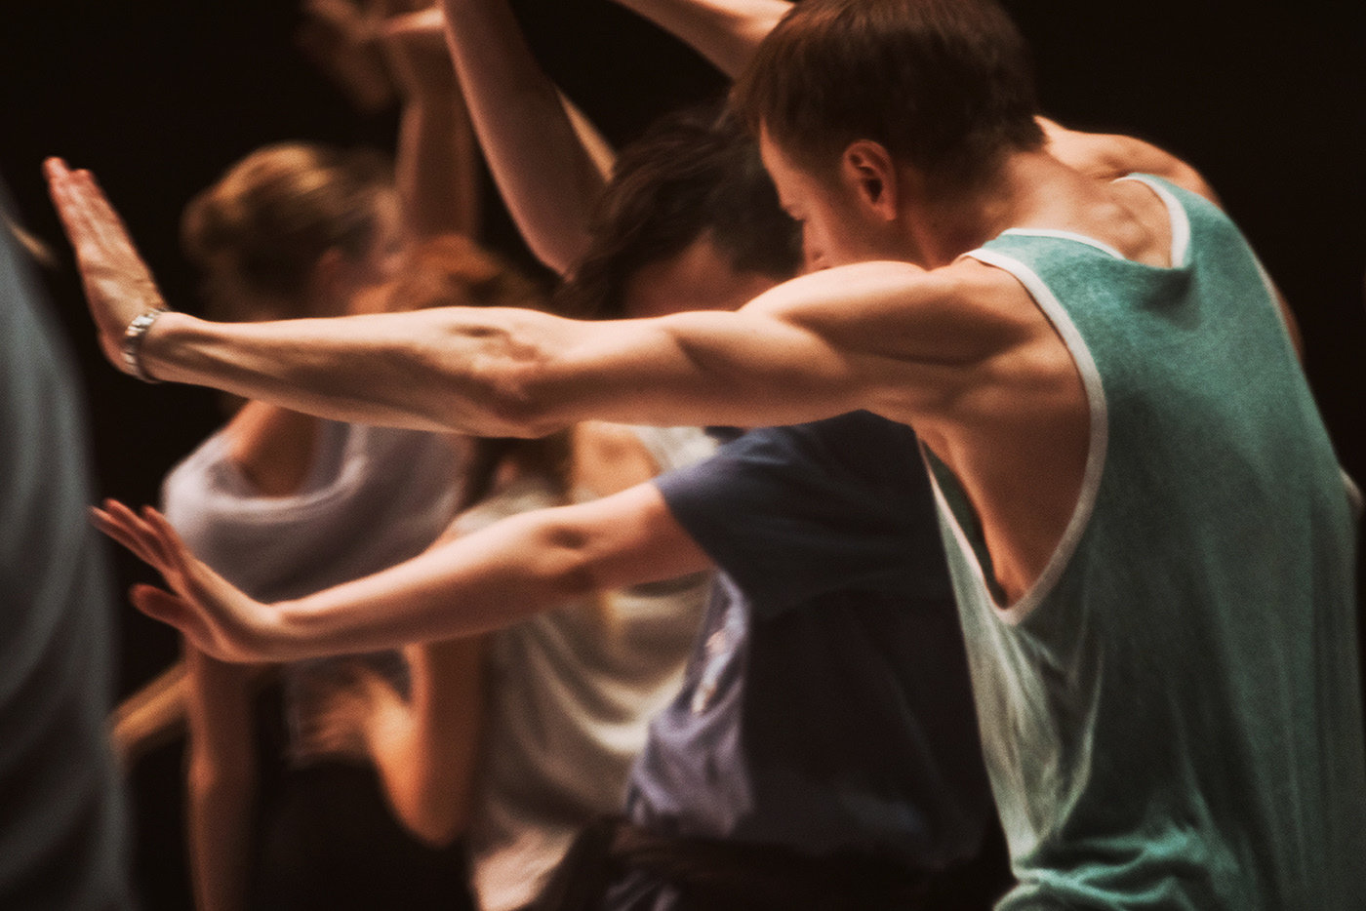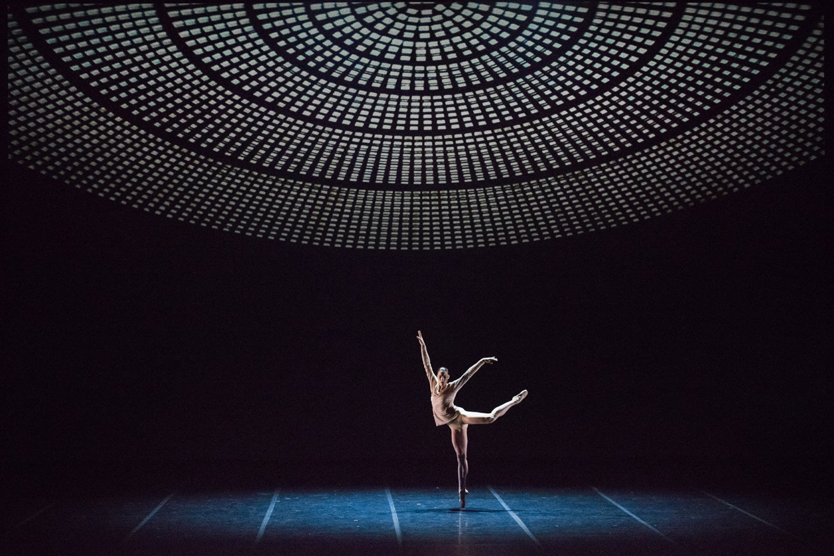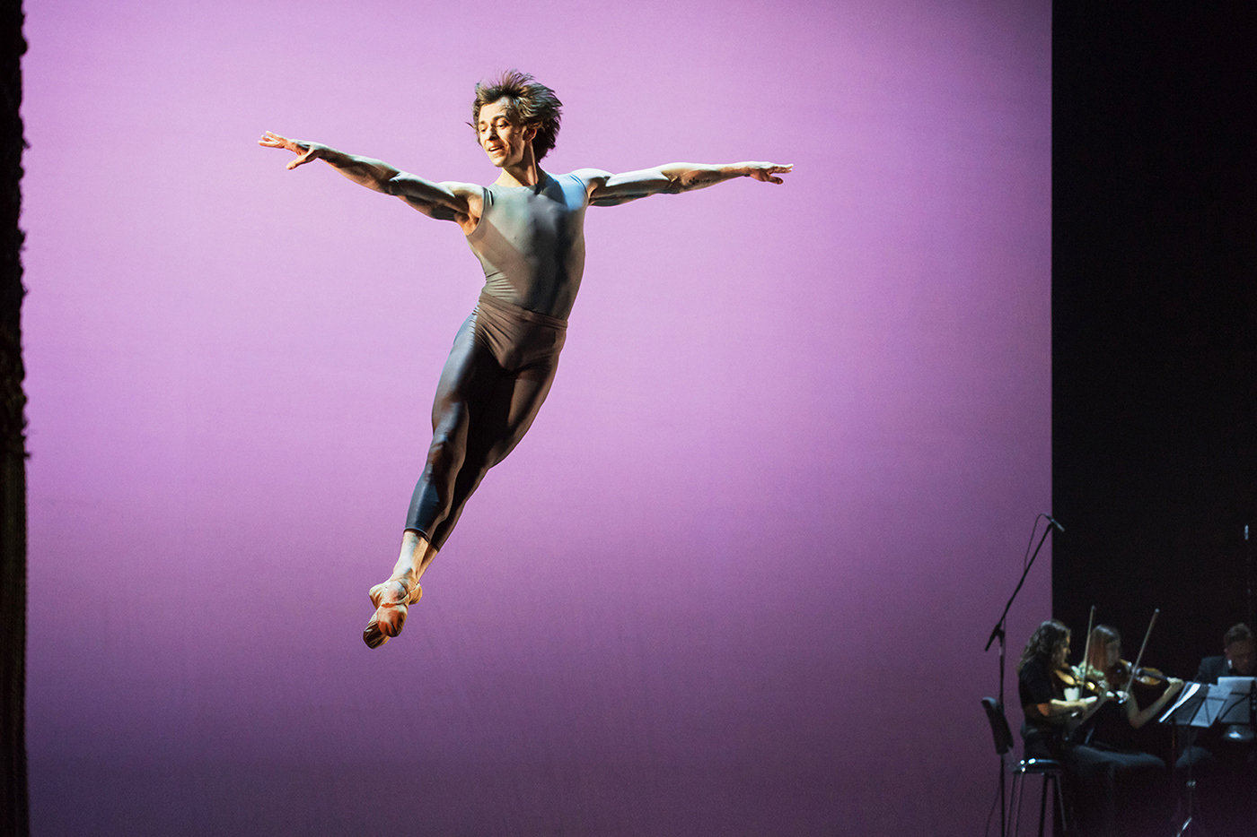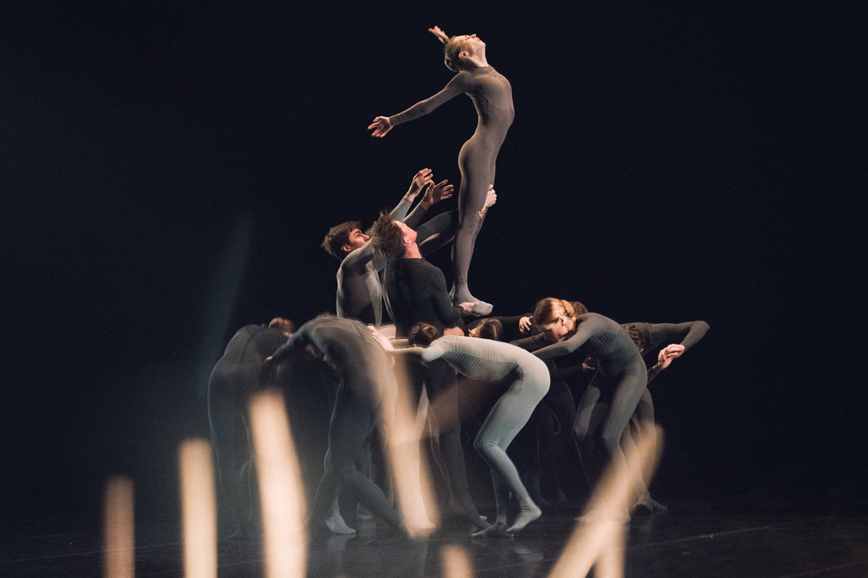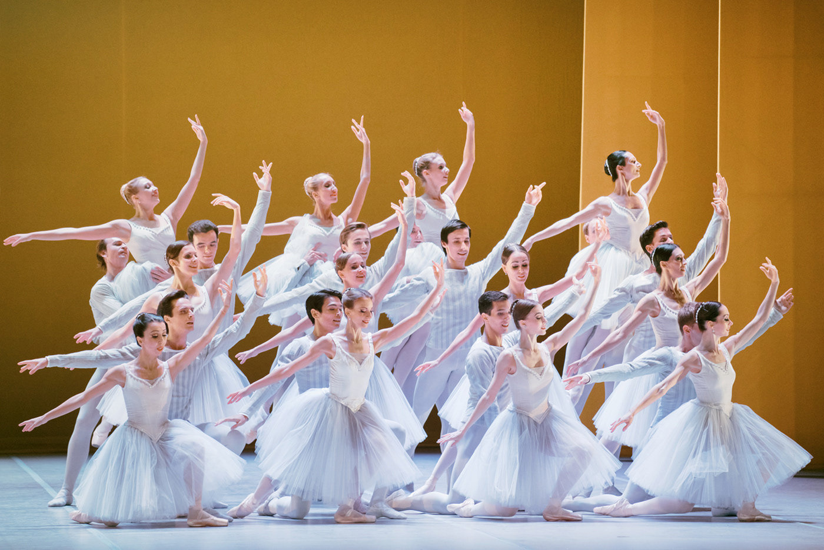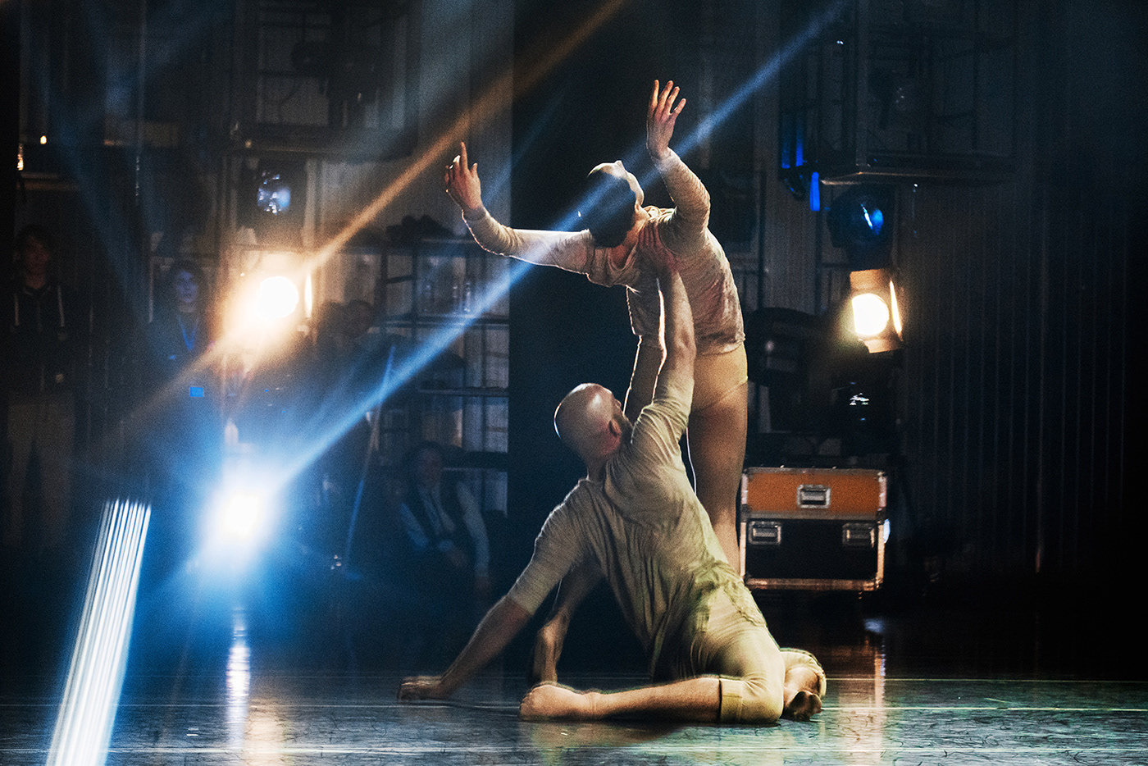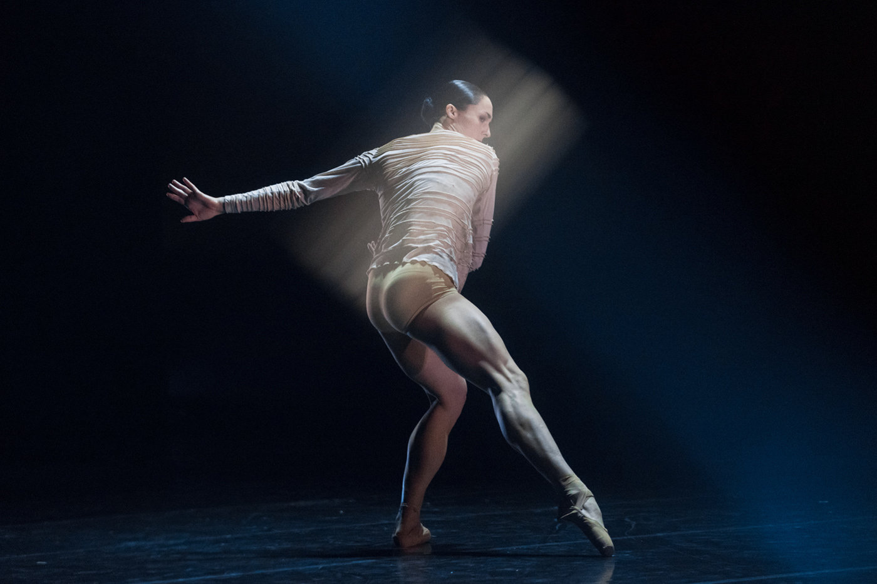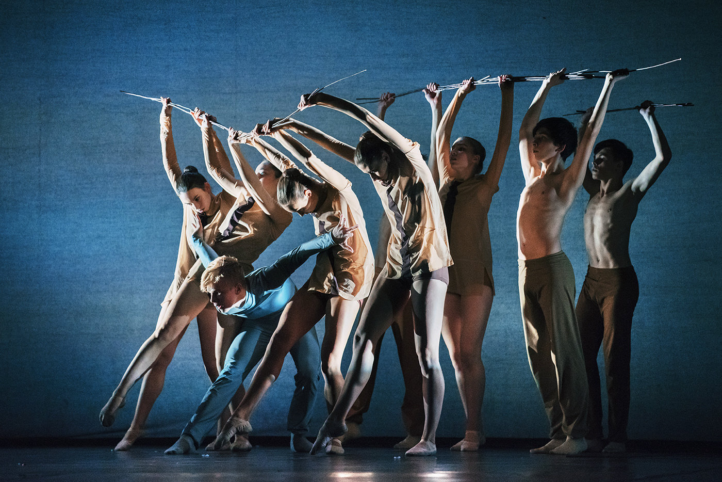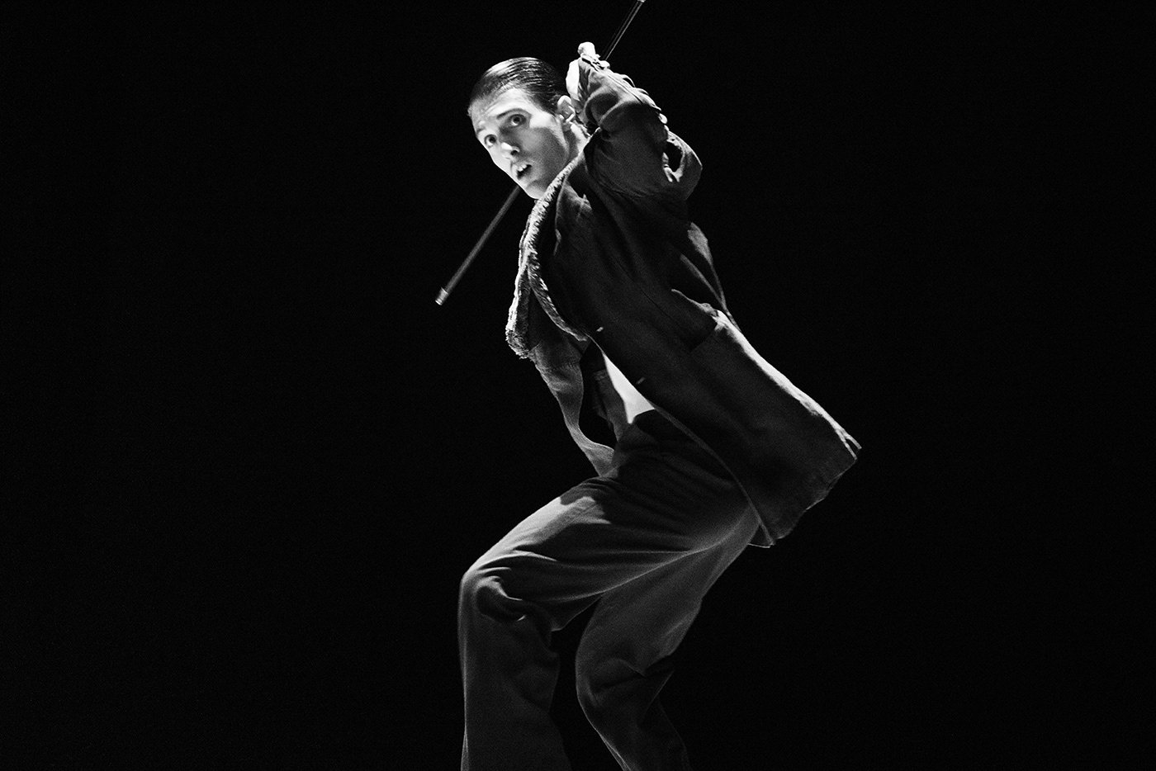現代舞蹈節：Photography by Irene Grigoryeva舞蹈演员的身材就很耐看，比较符合老百姓的审美。

又叫，民工身材。

那，有没有一种运动，既很好玩，又能练出类似的身材呢？

若是专业训练，去健身房，那就是CROSSFIT。

若是纯属娱乐，那可以选攀岩，攀岩主要用到手指的力量，会把上肢、背、肩的肌肉训练的非常协调，女人若是背起来了，整个人就格外的精神。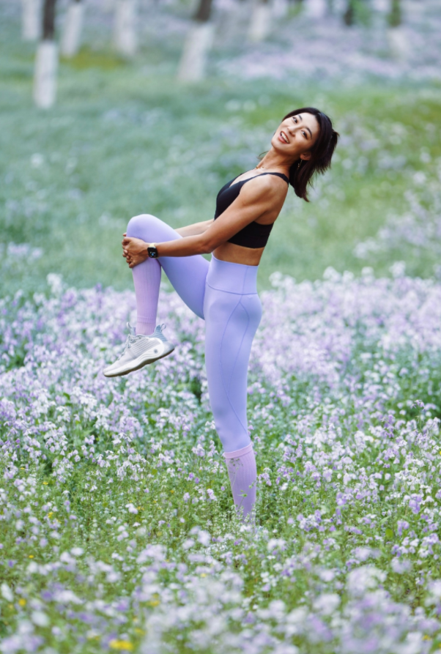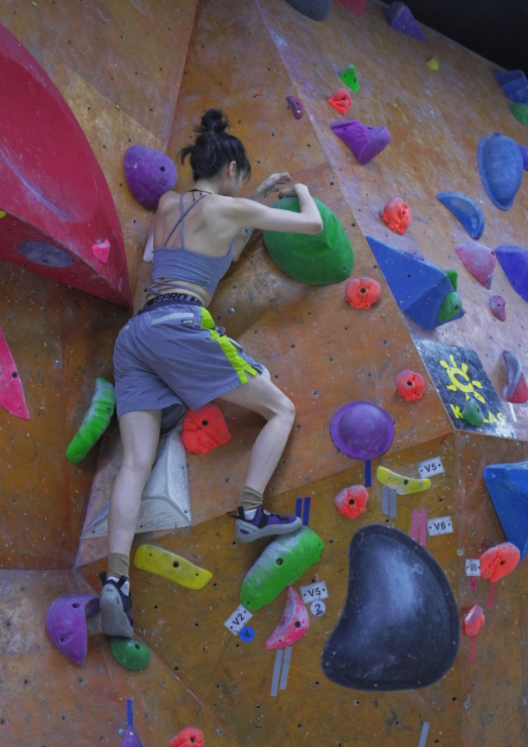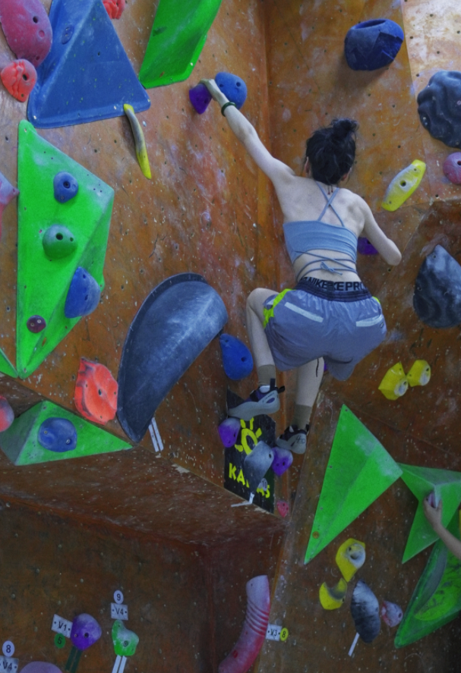19，路边的连锁便利店买水，店员是有些年纪的大姐，出门的时候不会像年轻人那样嗲声说句「欢迎再次光临」（很多地方的「临」字还读阴平），而是憨憨说句「欢迎再来」，感觉很实在，所以有好感，真会因此再来。 ​​​有温度。20，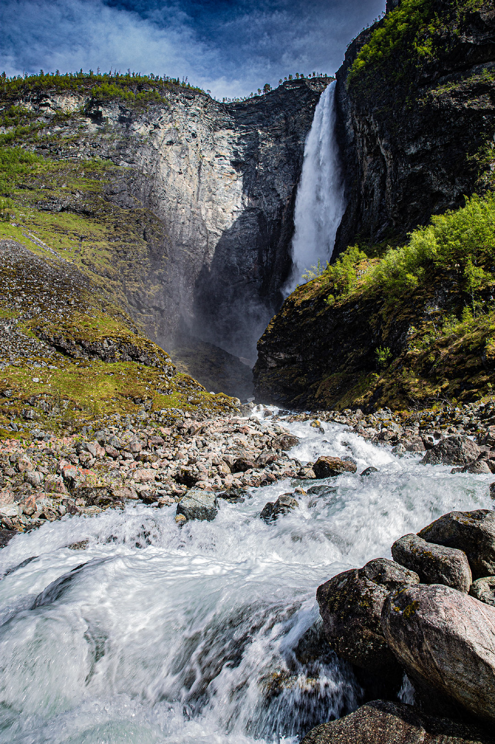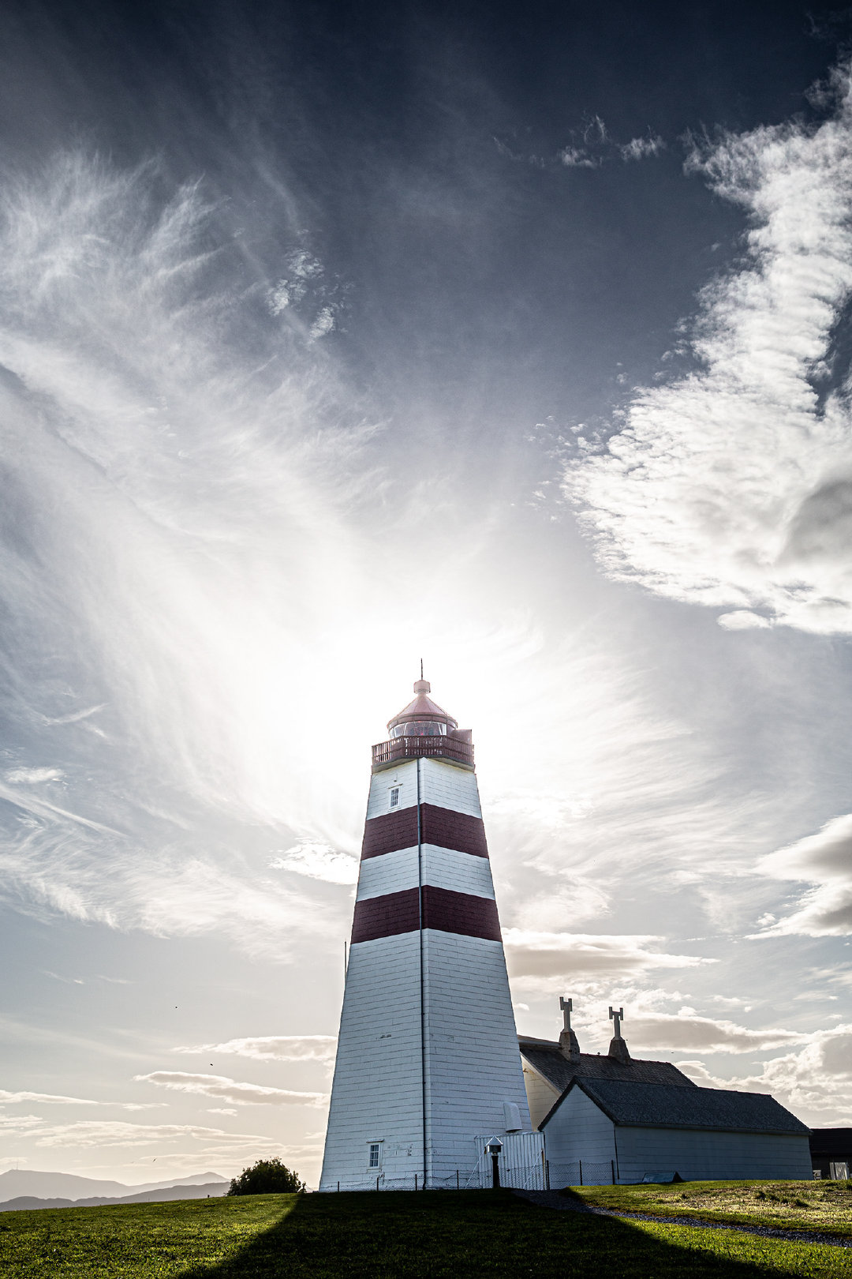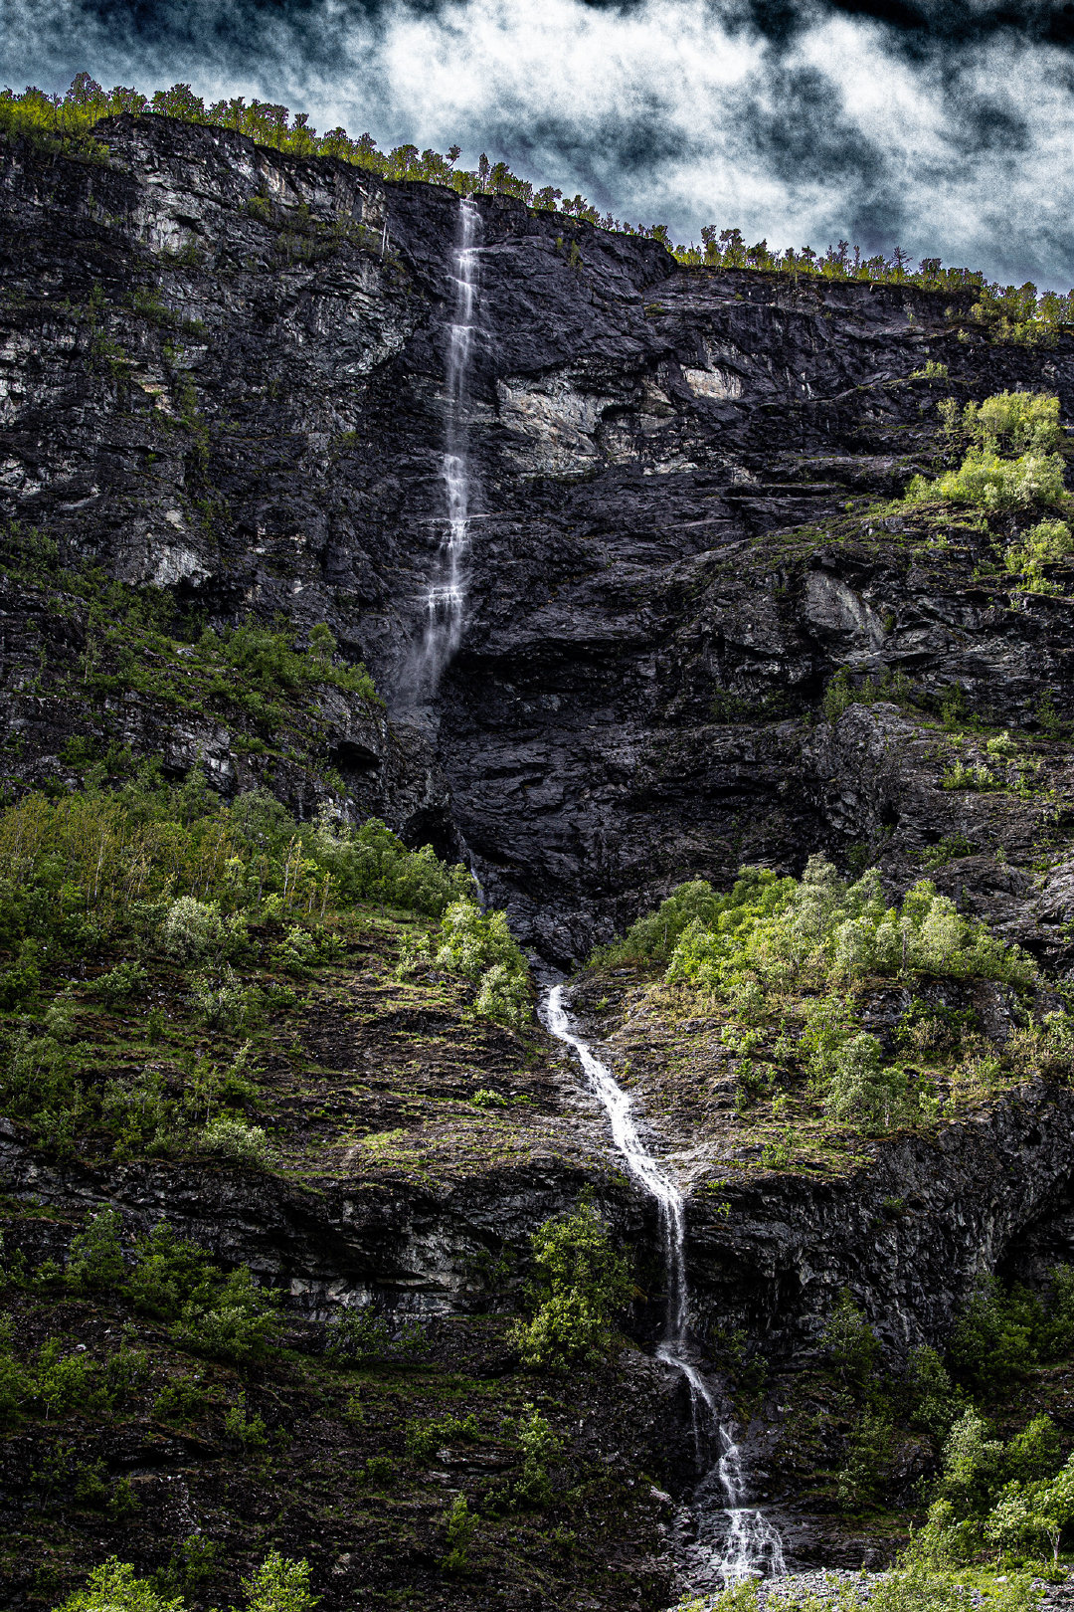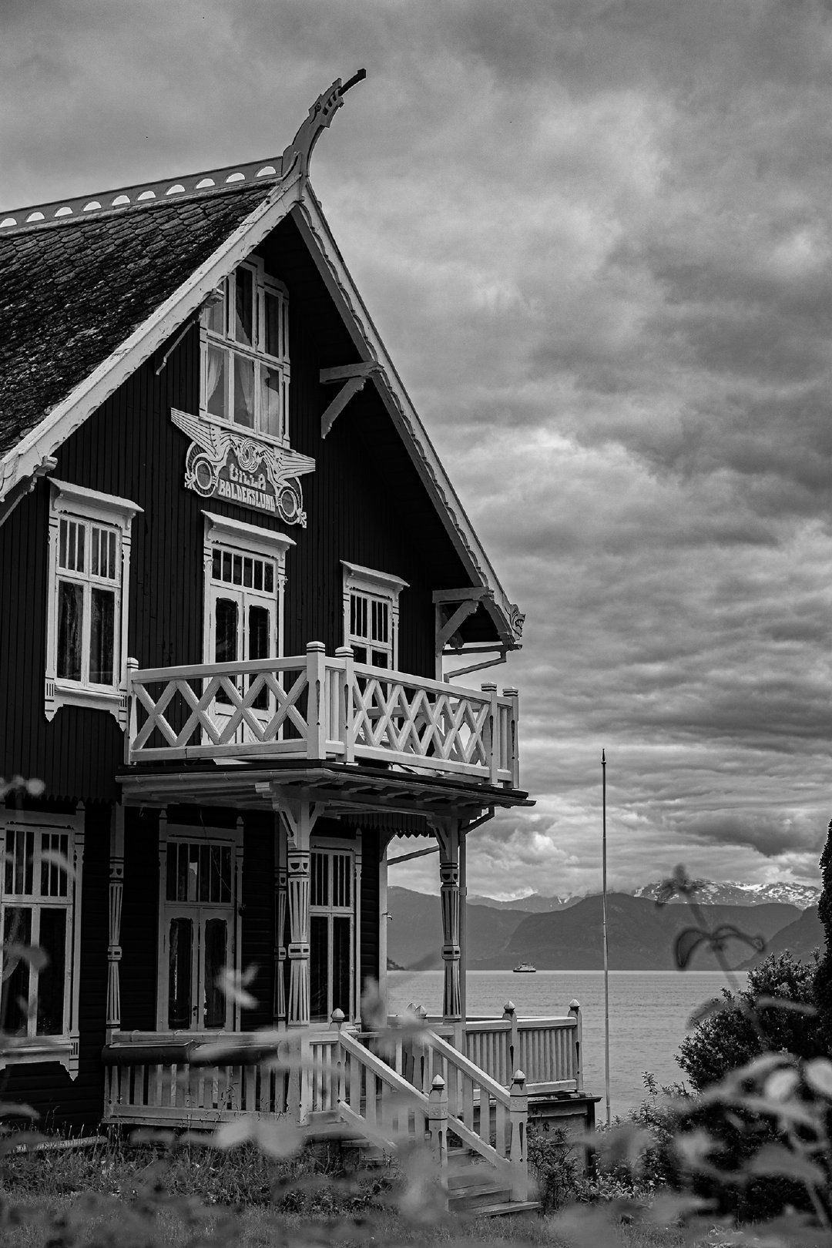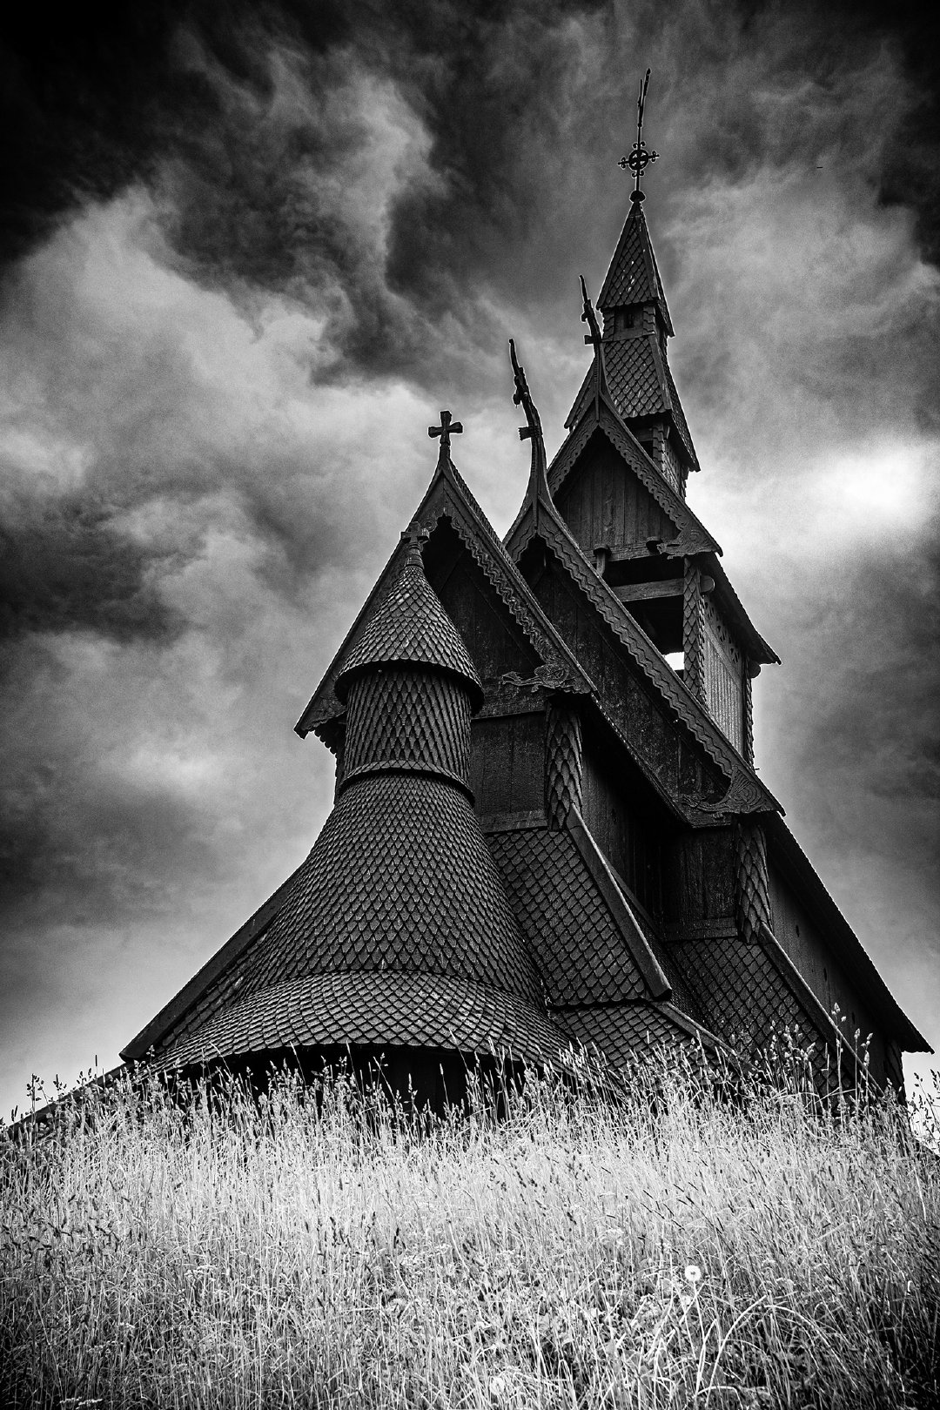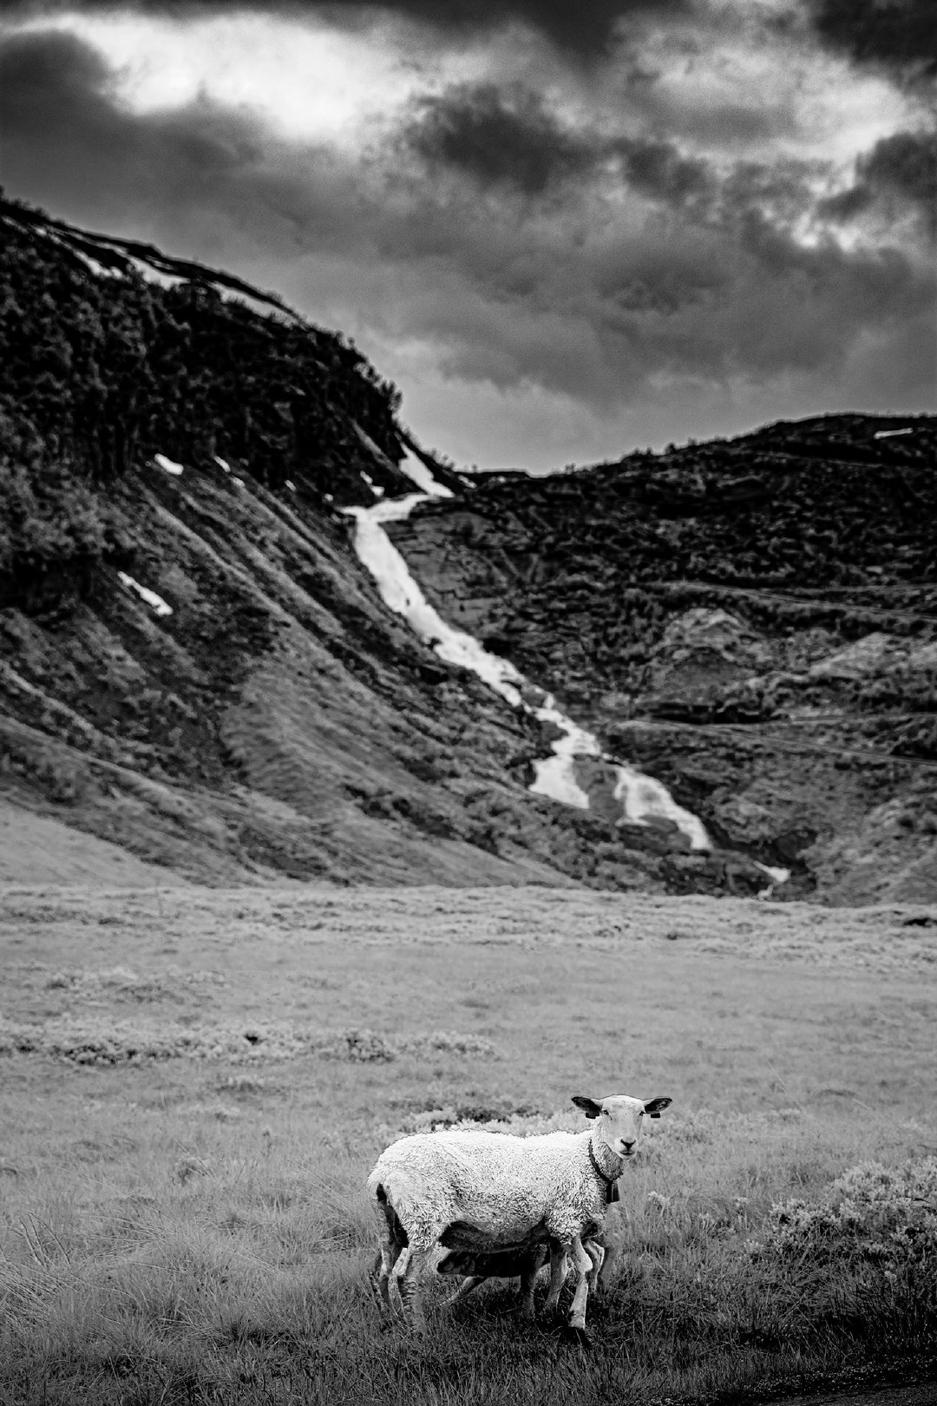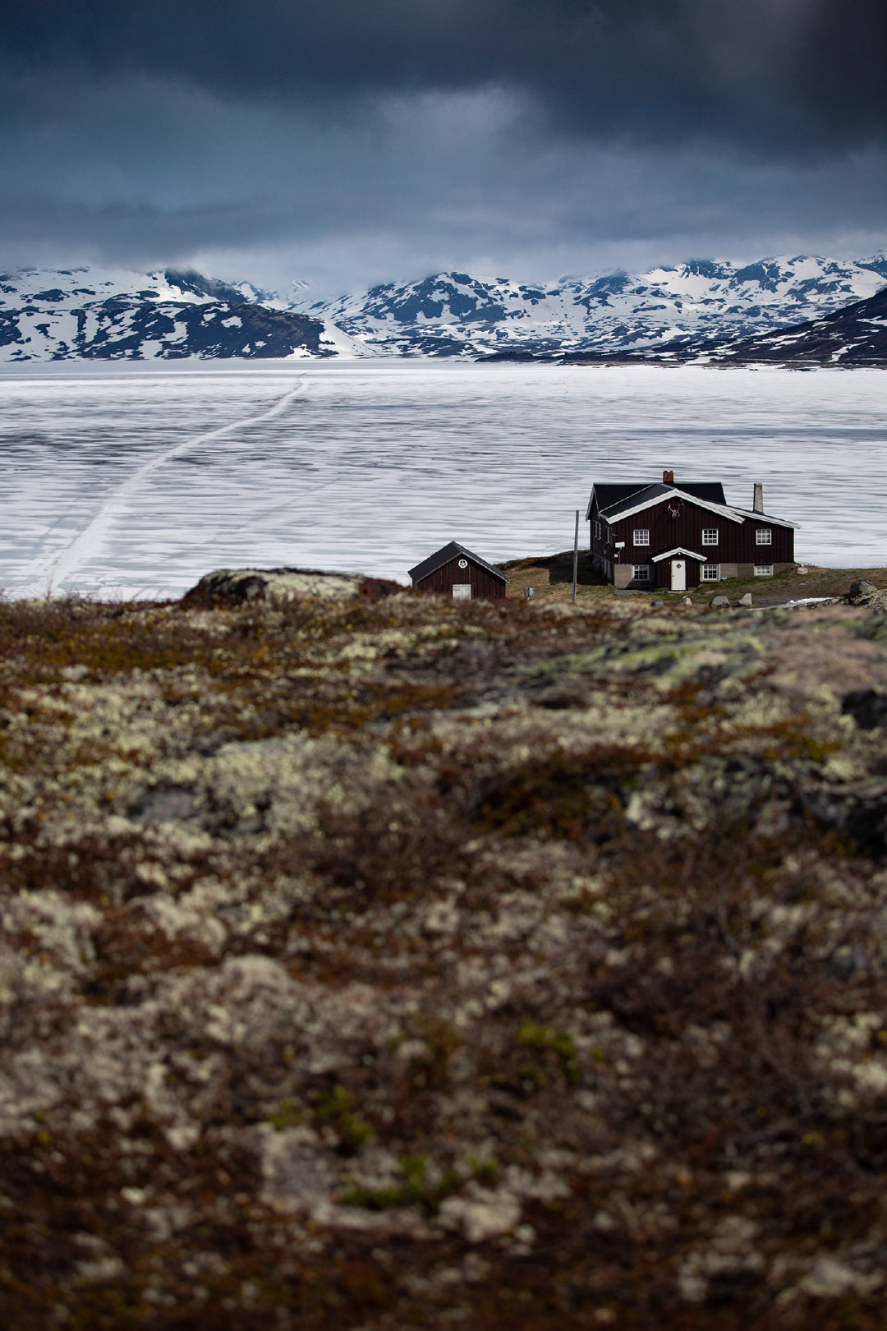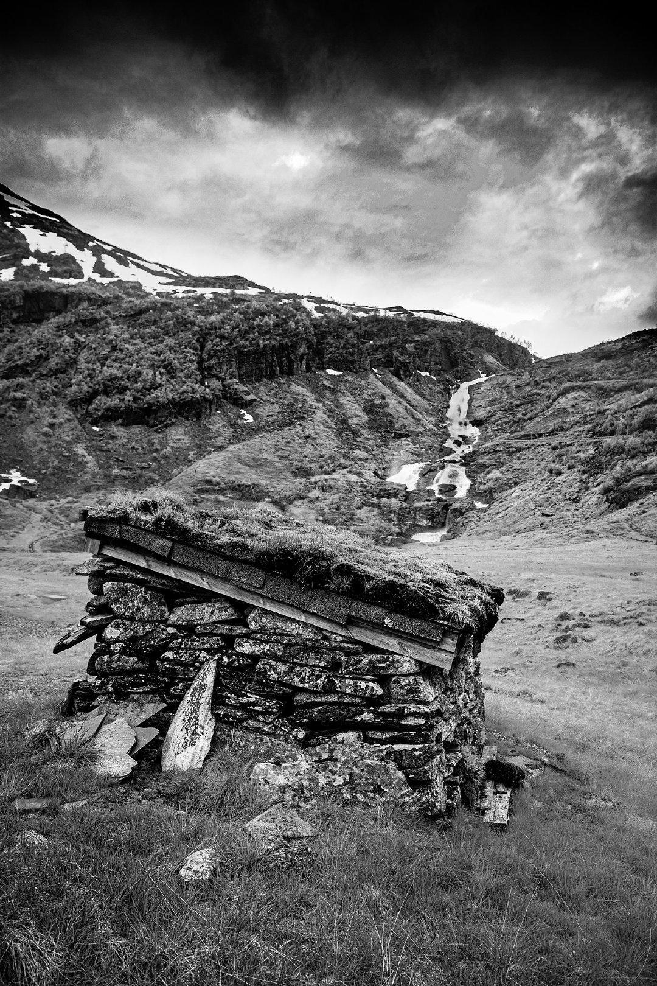斯堪的納維亞風景：Photography by Guido Warhof ———完———大宝，明天见，天天见！*温馨提醒：若是使用电脑阅读，您会有全新的视觉体验！*